1. ความต้องการของระบบ

- ระบบปฏิบัติการ: Windows
- ระบบจัดการฐานข้อมูล: Microsoft SQL Server 2000
- เว็บเซิร์ฟเวอร์: IIS 5.0
- Framework: .NET Framework Redistributable 2.0 และ .NET Framework SDK 2.0
- ASP.NET
- Encoder: Windows Media Encoder Series 9

2. ขั้นตอนการติดตั้งโปรแกรมและการปรับแต่งค่าต่างๆ

โปรแกรมที่ใช้ในการติดตั้งมีดังนี้
- IIS 5.0
- Microsoft SQL Server 2000
- .NET Framework Redistributable 2.0 และ .NET Framework SDK 2.0
- ASP.NET
- Windows Media Encoder Series 9

2.1. ขั้นตอนการติดตั้งเว็บเซิร์ฟเวอร์ (IIS 5.0)
1. ใส่แผ่น Windows XP เพื่อทำการติดตั้งโปรแกรม IIS 5.0 จากนั้นเลือก Install Component จะปรากฏหน้าต่างดังรูปที่ 1-1 จากนั้นใส่เครื่องหมายถูกที่ Internet Information Service (IIS)
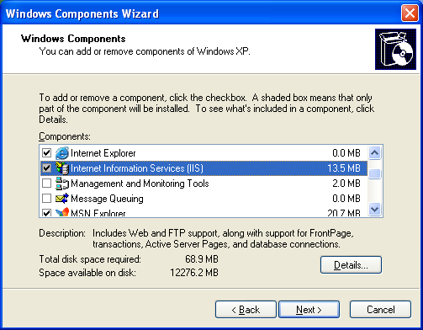
รูปที่ 1-1 การเลือกโปรแกรม IIS เพื่อทำการติดตั้ง
2. คลิกที่ปุ่ม Details… แล้วใส่เครื่องหมายถูกที่ FrontPage 2000 Server Extensions เพื่อทำการติดตั้งโปรแกรม ดังรูปที่ 1-2
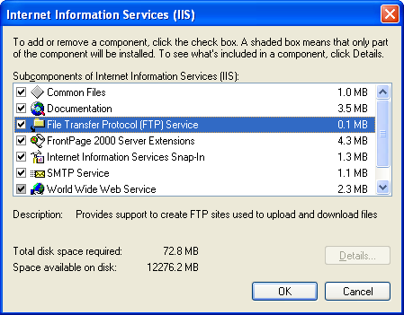
รูปที่ 1-2 การเลือกโปรแกรม FrontPage 2000 Server Extensions เพื่อทำการติดตั้ง
3. จากนั้นคลิกปุ่ม OK เพื่อทำการติดตั้งโปรแกรม ดังรูปที่ 1-3
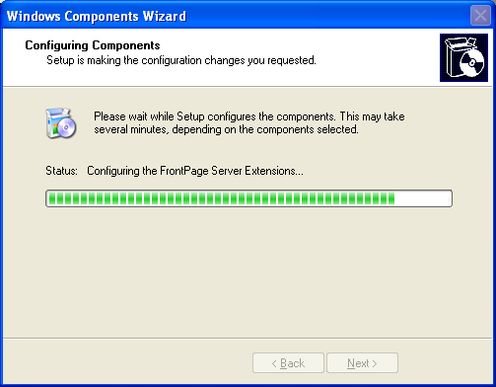
รูปที่ 1-3 การติดตั้งโปรแกรม IIS และ FrontPage 2000 Server Extensions
4. จากนั้นคลิกปุ่ม Finish ดังรูปที่ 1-4
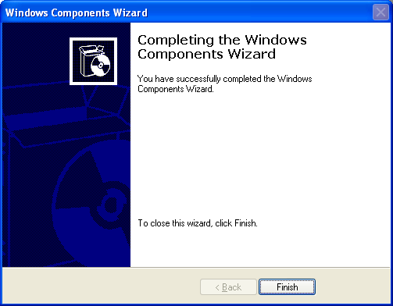
รูปที่ 1-4 การติดตั้งโปรแกรมเสร็จสมบูรณ์

2.2. ขั้นตอนการติดตั้ง .NET Framework
1. ลงโปรแกรม .NET Framework Redistributable 2.0 ดังรูปที่ 2-1
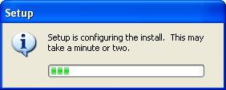
รูปที่ 2-1 การติดตั้งโปรแกรม .NET Framework Redistributable 2.0
2. การติดตั้ง Component ของ .NET Framework ดังรูปที่ 2-2
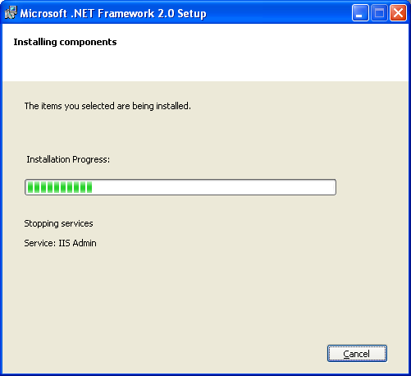
รูปที่ 2-2 การติดตั้ง Component ของ .NET Framework
3. คลิกปุ่ม Finish ก็เป็นการติดตั้ง .NET Framework Redistributable 2.0 ได้เสร็จสมบูรณ์ ดังรูปที่ 2-3

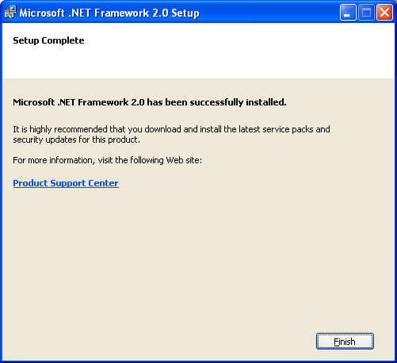
รูปที่ 2-3 การติดตั้ง .NET Framework Redistributable 2.0 เสร็จสมบูรณ์
4. ลงโปรแกรม .NET Framework SDK 2.0 ดังรูปที่ 2-4 จากนั้นคลิกปุ่ม Next
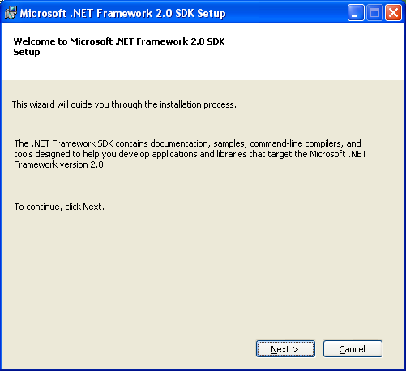
รูปที่ 2-4 การเริ่มต้นในการติดตั้ง .NET Framework SDK 2.0
5. ใส่เครื่องหมายถูกที่ I accept the terms of the License Agreement จากนั้นคลิกปุ่ม Next ดังรูปที่ 2-5
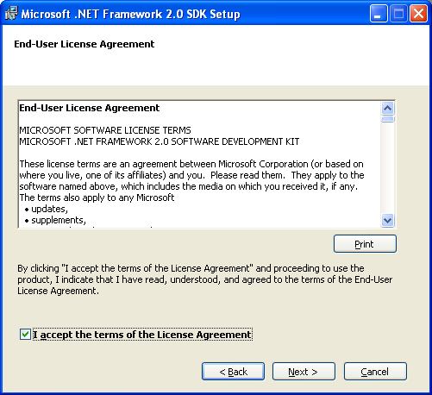
รูปที่ 2-5 การยอมรับเงื่อนไขข้อตกลงต่างๆของ .NET Framework SDK 2.0
6. การติดตั้ง Options ต่างๆที่ต้องการ โดยการใส่เครื่องหมายถูกที่ Options ที่ต้องการ จากนั้นคลิกปุ่ม Next ดังรูปที่ 2-6
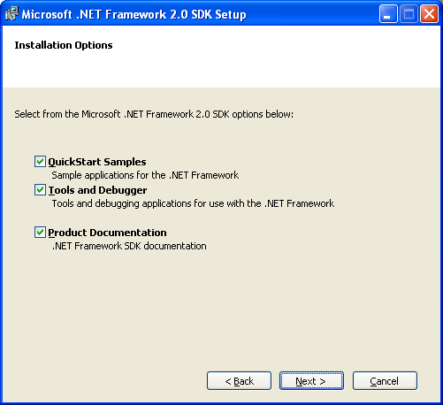
รูปที่ 2-6 การเลือก Options ต่างๆของ .NET Framework SDK 2.0
7. คลิกปุ่ม Browse เพื่อทำการเลือกตำแหน่งที่ต้องการติดตั้ง .NET Framework SDK 2.0 ดังรูปที่ 2-7
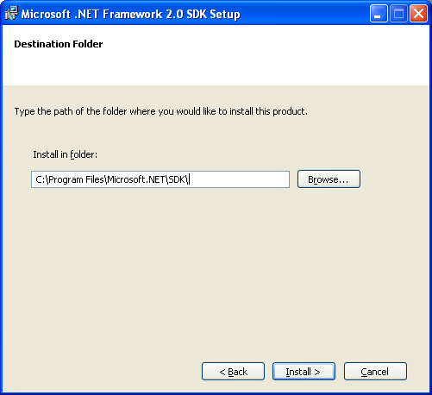
รูปที่ 2-7 การเลือกเส้นทางของ Folder ในการติดตั้ง .NET Framework SDK 2.0
8. ระบบทำการติดตั้ง .NET Framework SDK 2.0 ดังรูปที่ 2-8
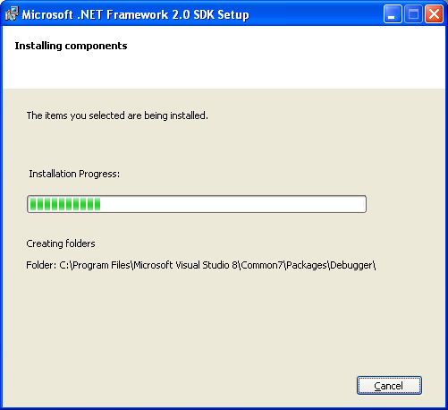
รูปที่ 2-8 ระบบทำการติดตั้ง .NET Framework SDK 2.0
9. จากนั้นคลิกปุ่ม Finish ก็จะเป็นอันเสร็จสิ้นในการติดตั้งโปรแกรม .NET Framework SDK 2.0 ดังรูปที่ 2-9
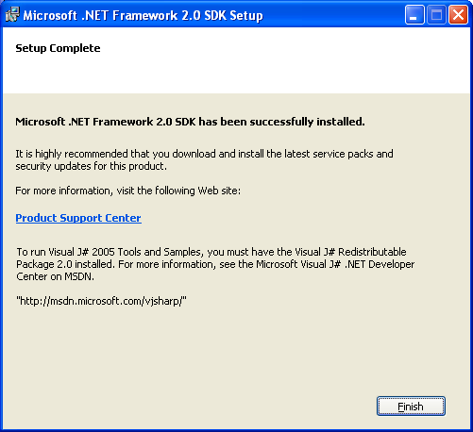
รูปที่ 2-9 การติดตั้งโปรแกรม .NET Framework SDK 2.0 เสร็จเรียบร้อยแล้ว

2.3. ขั้นตอนการติดตั้ง ASP.NET
1. คลิก Start
2. คลิก Run
3. พิมพ์ cmd แล้วคลิก OK
4. ไปที่พาธ C:\WINDOWS\Microsoft.NET\Framework\v2.0.50727
5. พิมพ์คำสั่ง aspnet_regiis –i แล้วกด Enter ดังรูปที่ 3-1
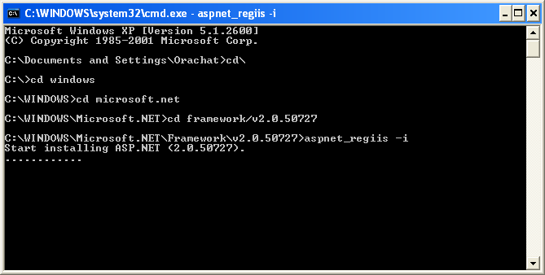
รูปที่ 3-1 การติดตั้ง ASP.NET
6. ระบบทำการติดตั้งโปรแกรม ASP.NET เสร็จเรียบร้อย ดังรูป ที่ 3-2
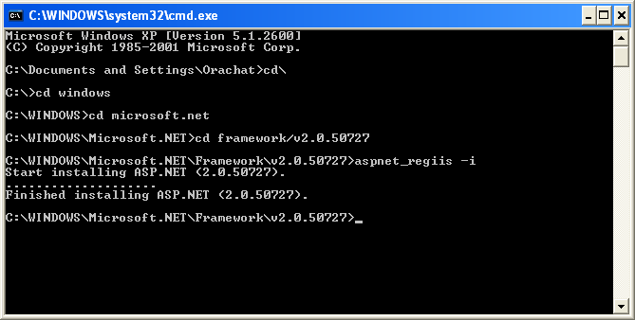
รูปที่ 3-2 ระบบทำการติดตั้ง ASP.NET เสร็จเรียบร้อยแล้ว

2.4. ขั้นตอนการติดตั้ง Microsoft SQL Server 2000
1. เลือกการติดตั้ง MS SQL Server 2000 แบบสมบูรณ์ จากนั้นคลิกปุ่ม Next ดังรูปที่ 4-1
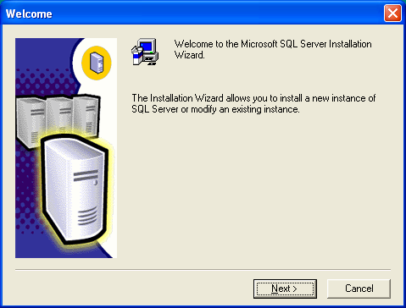
รูปที่ 4-1 การเริ่มต้นการติดตั้ง MS SQL Server 2000
2. เลือก Local Computer ดังรูปที่ 4-2 จากนั้นคลิกปุ่ม Next
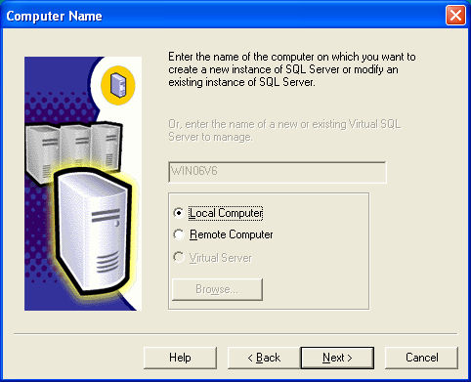
รูปที่ 4-2 การใส่ชื่อ Computer และการเลือก Local Computer

3. เลือก Create a new instance of SQL Server, or install Client Tools ดังรูปที่ 4-3 จากนั้นคลิกปุ่ม Next
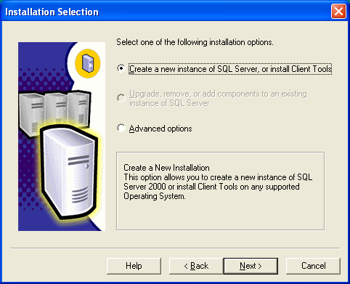
รูปที่ 4-3 การเลือกวิธีในการติดตั้งโปรแกรม MS SQL Server 2000
4. เลือก Server and Client Tools ดังรูปที่ 4-4 จากนั้นคลิกปุ่ม Next
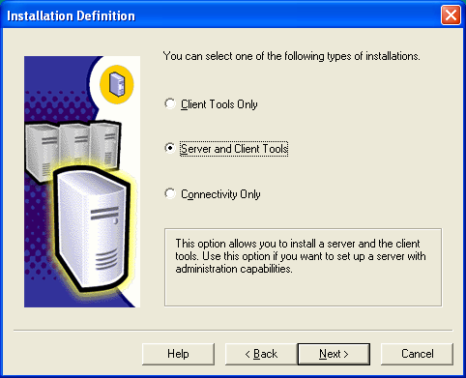
รูปที่ 4-4 การเลือกประเภทในการติดตั้งโปรแกรม MS SQL Server 2000

5. ใส่เครื่องหมายถูกที่ Default ดังรูปที่ 4-5 จากนั้นคลิกปุ่ม Next
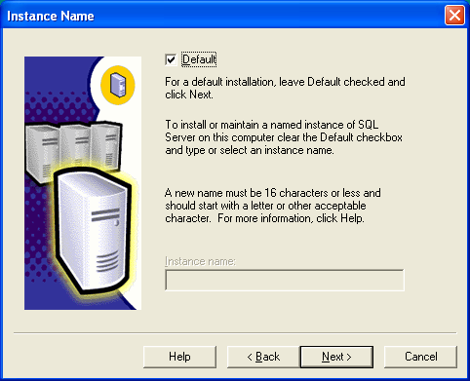
รูปที่ 4-5 การเลือกการติดตั้งแบบ Default
6. เลือก Typical แล้วเลือกตำแหน่งในการติดตั้งโปรแกรมและตำแหน่งที่เก็บข้อมูล (Data) ดังรูปที่ 4-6 จากนั้นคลิกปุ่ม Next
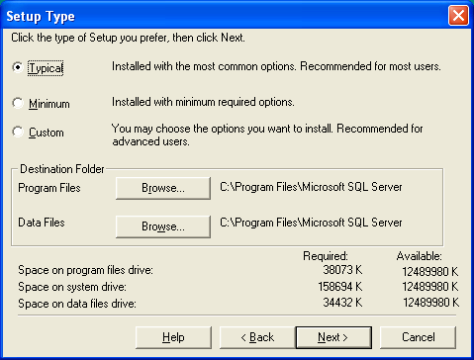
รูปที่ 4-6 การเลือกประเภทในการติดตั้งและตำแหน่งในการติดตั้งโปรแกรมและข้อมูล
7. เลือก Use the same account for each service. Auto start SQL Server Service. จากนั้นในส่วนของ Service Setting เลือก Use the Local System account ดังรูปที่ 4-7 จากนั้นคลิก Next
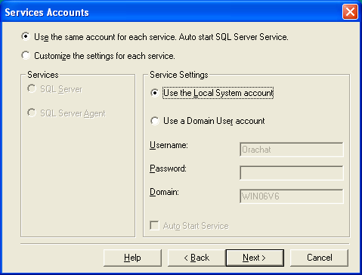
รูปที่ 4-7 การเลือก Service Account
8. เลือก Mixed Mode (Windows Authentication and SQL Server Authentication) จากนั้นใส่รหัสผ่าน โดยจากโครงงานนี้ได้ใช้รหัสผ่านคือ namtan และชื่อผู้ใช้คือ sa ดังรูปที่ 4-8 จากนั้นคลิกปุ่ม Next
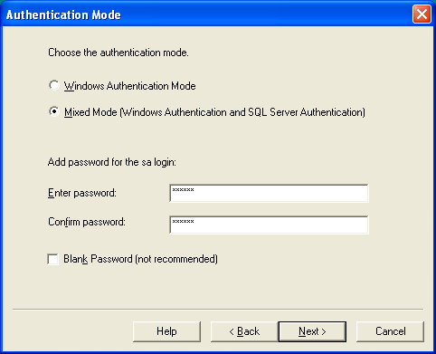
รูปที่ 4-8 การเลือก Authentication Mode และการใส่รหัสผ่านสำหรับ Mixed Mode
9. ระบบทำการติดตั้งโปรแกรม MS SQL Server 2000 ดังรูปที่ 4-9
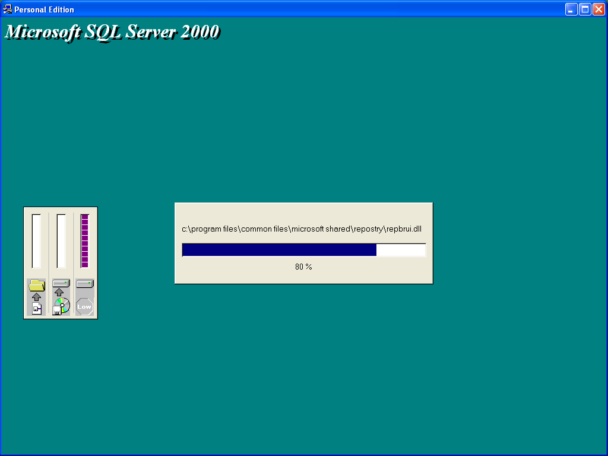
รูปที่ 4-9 ระบบทำการติดตั้งโปรแกรม MS SQL Server 2000
10. การติดตั้งโปรแกรม MS SQL Server 2000 เสร็จเรียบร้อย ดังรูปที่ 4-10 จากนั้นคลิกปุ่ม Finish
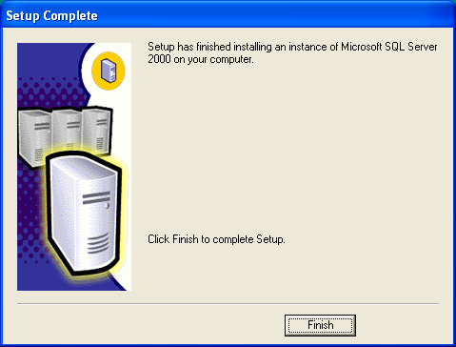
รูปที่ 4-10 ระบบทำการติดตั้งโปรแกรม MS SQL Server 2000 เสร็จเรียบร้อย
11. จากนั้นทำการลงโปรแกรม SQL Server 2000 Service Pack4 โดยดับเบิ้ลคลิกที่โปรแกรม SQL2000-KB884525-SP4-x86-ENU.EXE จากนั้นเลือกตำแหน่งที่ต้องการบันทึกไฟล์ ดังรูปที่ 4-11 จากนั้นคลิกปุ่ม Next
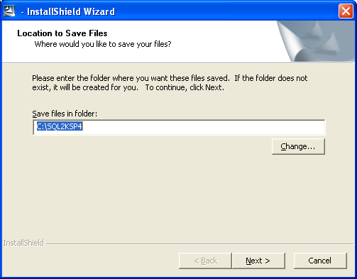
รูปที่ 4-11 การเลือกตำแหน่งสำหรับการติดตั้งโปรแกรม MS SQL Server 2000 Service Pack 4
12. ระบบทำการติดตั้งโปรแกรม SQL Server 2000 Service Pack 4 ดังรูปที่ 4-12
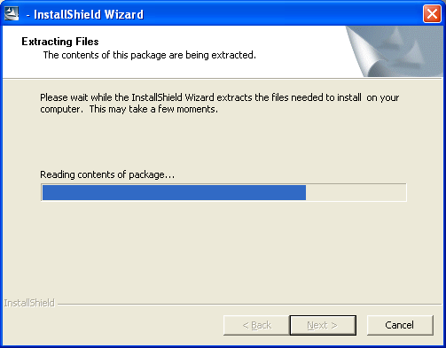
รูปที่ 4-12 ระบบทำการติดตั้งโปรแกรม MS SQL Server 2000 Service Pack 4
13. ระบบทำการติดตั้งโปรแกรม SQL Server 2000 Service Pack 4 เสร็จเรียบร้อย ดังรูปที่ 4-13 จากนั้นคลิกปุ่ม Finish
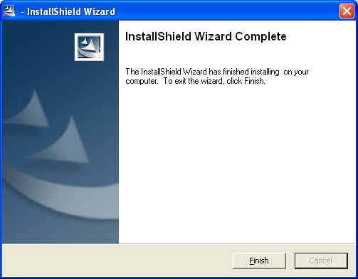
รูปที่ 4-13 ระบบทำการติดตั้งโปรแกรม MS SQL Server 2000 Service Pack 4 เสร็จเรียบร้อยแล้ว

2.5. ขั้นตอนการติดตั้งโปรแกรม Windows Media Encoder 9 Series
1. ดับเบิ้ลคลิกที่โปรแกรม WMEncoder.exe จากนั้นจะปรากฏหน้าต่างดังรูปที่ 5-1 จากนั้นคลิก Next
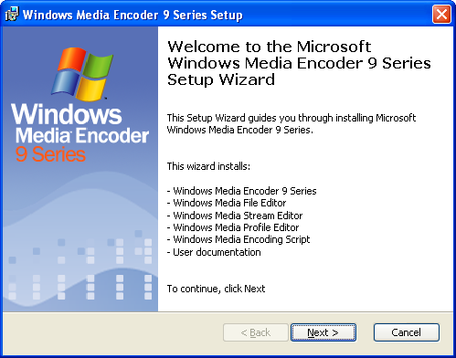
รูปที่ 5-1 การเริ่มต้นการติดตั้งโปรแกรม Windows Media Encoder 9 Series
2. เลือกตำแหน่งที่ต้องการติดตั้งโปรแกรม Windows Media Encoder 9 Series ดังรูปที่ 5-2 จากนั้นคลิก Next
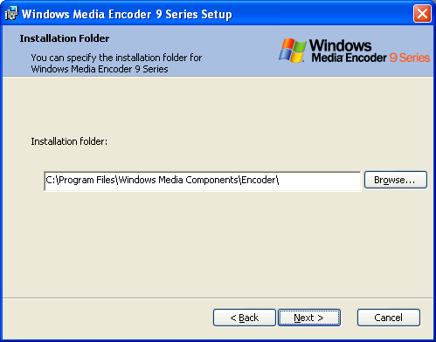
รูปที่ 5-2 การเลือกตำแหน่งที่ต้องการติดตั้งโปรแกรม Windows Media Encoder 9 Series
3. จากนั้นจะปรากฏหน้าที่เตรียมพร้อมในการติดตั้งโปรแกรม Windows Media Encoder 9 Series ดังรูปที่ 5-3 จากนั้นคลิก Install
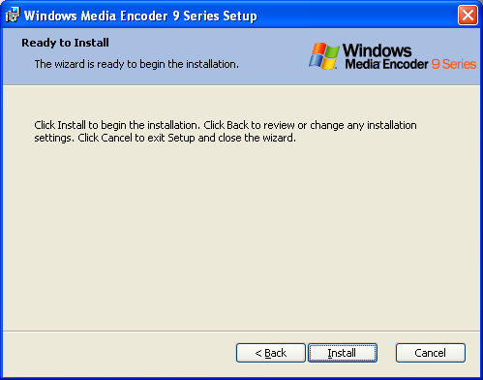
รูปที่ 5-3 การเตรียมพร้อมในการติดตั้งโปรแกรม Windows Media Encoder 9 Series
4. ระบบทำการติดตั้งโปรแกรม Windows Media Encoder 9 Series ดังรูปที่ 5-4
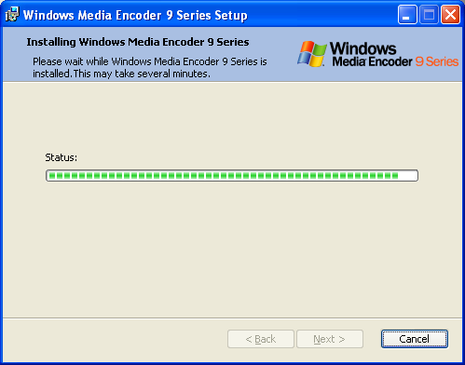
รูปที่ 5-4 ระบบทำการติดตั้งโปรแกรม Windows Media Encoder 9 Series
5. ระบบทำการติดตั้งโปรแกรม Windows Media Encoder 9 Series เสร็จเรียบร้อยแล้ว ดังรูปที่ 5-5 จากนั้นคลิก Finish
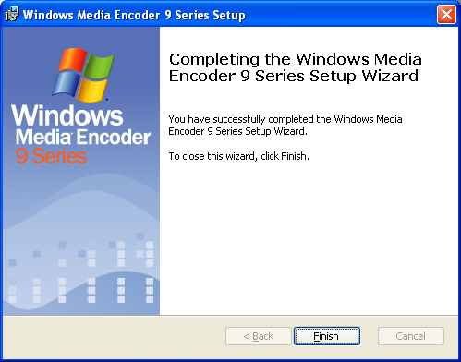
รูปที่ 5-5 ระบบทำการติดตั้งโปรแกรม Windows Media Encoder 9 Series เสร็จเรียบร้อยแล้ว

2.6. ขั้นตอนการปรับแต่งค่าของโปรแกรม IIS
1. เปิด Control Panel จากนั้นเลือก Administrative Tool แล้วเลือก Internet Information Services เปิดเข้าไปที่ Folder Web Sites จะพบ Default Web Site ให้คลิกขวา จากนั้นเลือก New แล้วเลือก Virtual Directory … ดังรูปที่ 6-1
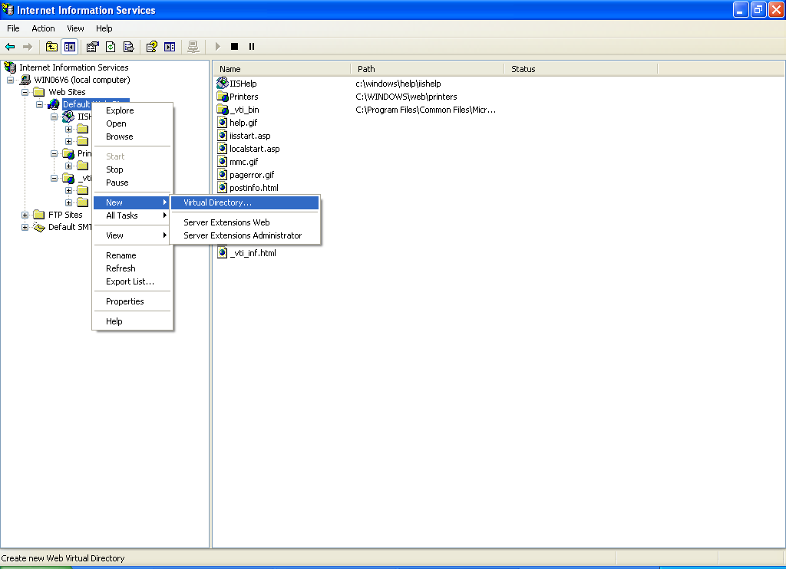
รูปที่ 6-1 การเข้าสู่ IIS เพื่อทำการสร้าง Virtual directory
2. จากนั้นจะปรากฏหน้าต่างดังรูปที่ 6-2 จากนั้นให้คลิก Next
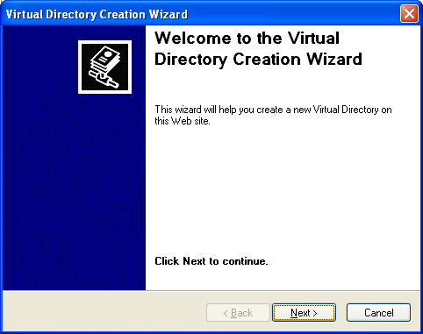
รูปที่ 6-2 การสร้าง Virtual Directory
3. ใส่ชื่อเพื่อทำการกำหนดชื่อของ Virtual Directory จากนั้นคลิก Next
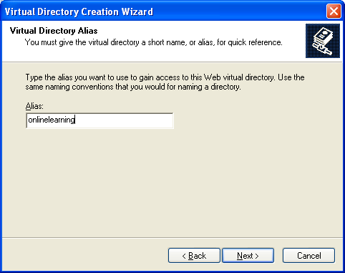
รูปที่ 6-3 การสร้างชื่อของ Virtual Directory
4. จากนั้นเลือกไดเรกทอรีที่เก็บ Web Application ของเราไว้ แล้วคลิกปุ่ม OK ดังรูปที่ 6-4
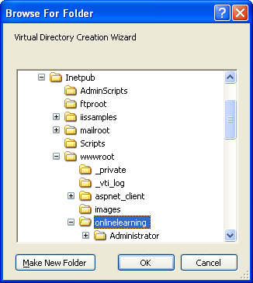
รูปที่ 6-4 การเลือก Folder ที่เก็บ Web Application ที่ต้องการ

5. ใส่เครื่องหมายถูกเพื่อทำการกำหนดสิทธิในการเข้าสู่ Virtual Directory ดังรูปที่ 6-5 จากนั้นคลิก Next
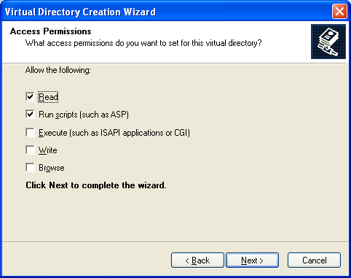
รูปที่ 6-5 การกำหนดสิทธิในการเข้าสู่ Virtual Directory
6. จากนั้นจะปรากฏหน้าต่างที่แสดงว่าได้ทำการสร้าง Virtual Directory เสร็จเรียบร้อยแล้ว จากนั้นคลิกปุ่ม Finish ดังรูปที่ 6-6
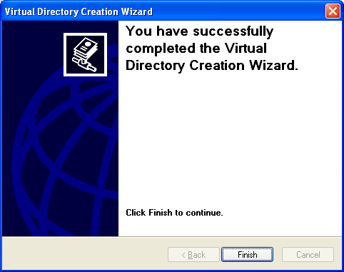
รูปที่ 6-6 การสร้าง Virtual Directory เสร็จเรียบร้อยแล้ว
7. จากนั้นคลิกขวาที่ Virtual Directory ที่เราสร้างขึ้น แล้วเลือก Properties ดังรูปที่ 6-7
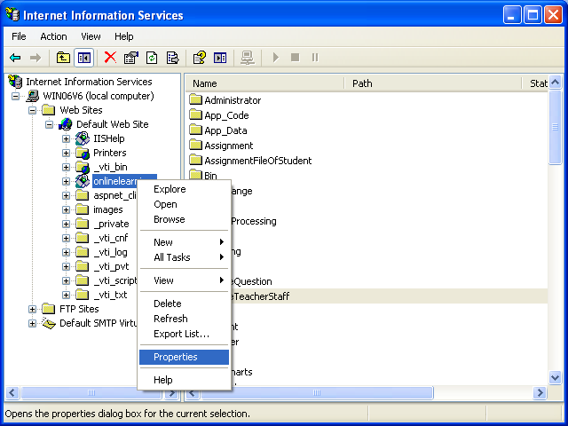
รูปที่ 6-7 การกำหนด Properties ของ Virtual Directory
8. เลือก Tab Document คลิกปุ่ม Add… จากนั้นพิมพ์ว่า Default.aspx คลิกปุ่ม OK ดังรูปที่ 6-8 จากนั้นคลิกปุ่ม Apply
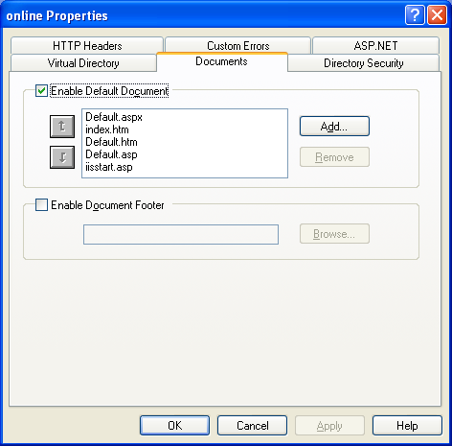
รูปที่ 6-8 การกำหนดหน้าแรกในการเข้าสู่เว็บเพจ
(ใช้ Default.aspx เพราะเว็บแอพพลิเคชั่นนั้นพัฒนาโดยใช้ ASP.NET)
9. เลือก Tab ASP.NET จากนั้นคลิกปุ่ม Edit Configuration ดังรูปที่ 6-9
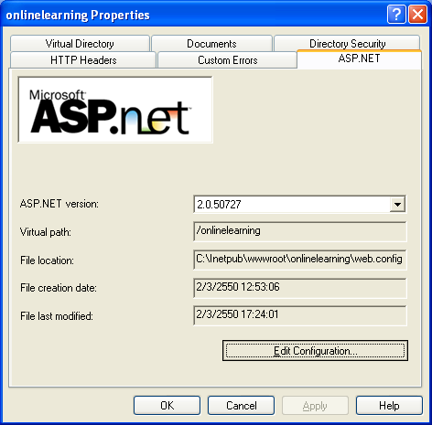
รูปที่ 6-9 การเลือก Tab ASP.NET เพื่อทำการปรับแต่งค่าของ ASP.NET
10. เลือก Tab Application จากนั้นให้ดูในส่วนของ Globalization Setting กำหนดค่าของ Culture เป็น th-TH และ UI Culture เป็น th ดังรูปที่ 6-10 จากนั้นคลิกปุ่ม Apply และ OK
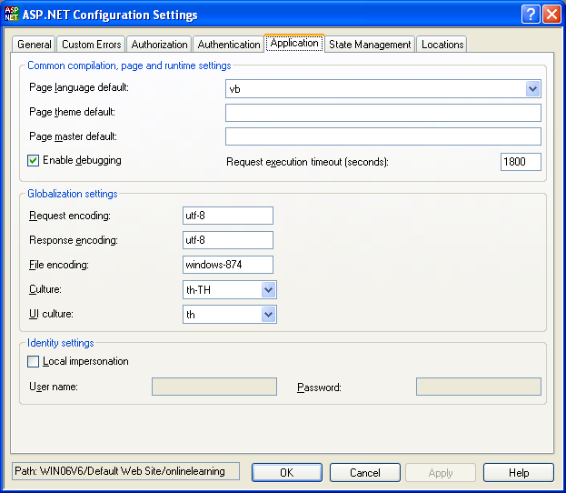
รูปที่ 6-10 การกำหนดค่าของ Culture และ UI Culture ของ ASP.NET
2.7. ขั้นตอนการกำหนดสิทธิในการเข้าถึงไฟล์
1. เลือก Control Panel เลือก Folder Option เลือก Tab View จากนั้น Clear เครื่องหมายถูกที่ Use simple file sharing (Recommend) จากนั้นคลิก OK ดังรูปที่ 7-1
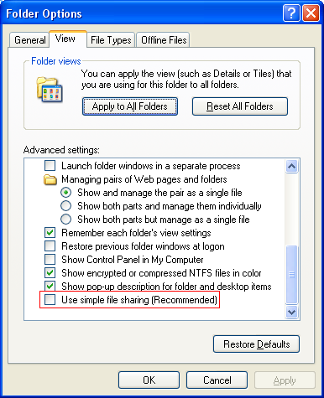
รูปที่ 7-1 การกำหนด Folder Options

2. ไปที่พาธ C:/Inetpub/wwwroot/ จากนั้นคลิกขวา แล้วเลือก Properties เลือก Tab Security คลิก Add ดังรูปที่ 7-2
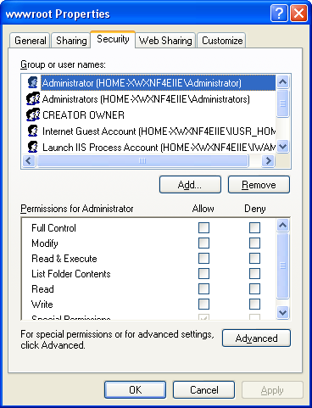
รูปที่ 7-2 การกำหนด Security ของ Folder wwwroot เพื่อกำหนดสิทธิเข้าถึงไฟล์
3. จากนั้นจะปรากฏหน้าต่างดังรูปที่ 7-3 คลิก Locations…
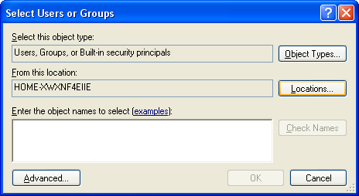
รูปที่ 7-3 การเลือก Users หรือ Groups เพื่อกำหนดสิทธิเข้าถึงไฟล์
4. จากนั้นจะปรากฏหน้าต่างดังรูปที่ 7-4 คลิก Find Now จากนั้นเลือก Name (RDN) เป็น ASPNET จากนั้นคลิก OK
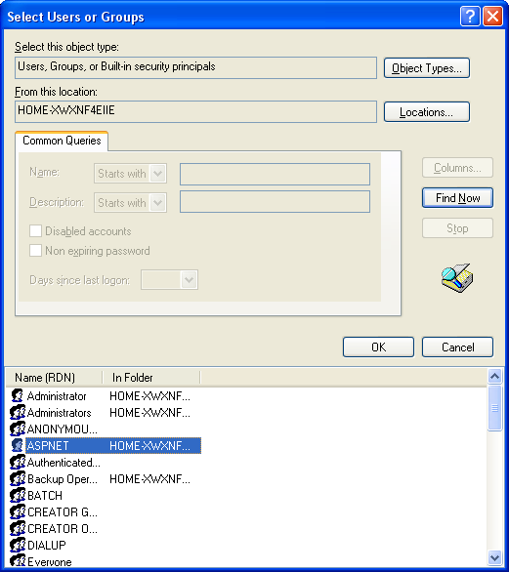
รูปที่ 7-4 การค้นหาและเลือก Users เพื่อกำหนดสิทธิเข้าถึงไฟล์
5. จากนั้นก็จะปรากฏชื่อเครื่องคอมพิวเตอร์\ASPNET ดังรูปที่ 7-5 จากนั้นก็คลิก OK
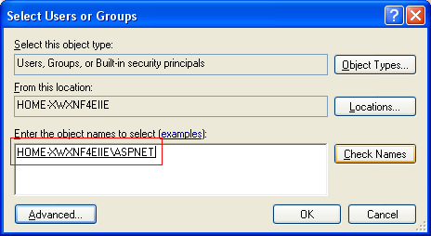
รูปที่ 7-5 การแสดงผลจากการเลือก Users เพื่อกำหนดสิทธิเข้าถึงไฟล์
6. จากนั้นจะปรากฏส่วนของการกำหนดสิทธิในการเข้าถึงไฟล์ ให้คลิกที่ Group or user names: เป็น ASP.NET Machine Account จากนั้นก็ให้กำหนดสิทธิ โดยทำเครื่องหมายถูกที่ Read & Execute, List Folder Contents, Read, Write จากนั้นคลิก OK
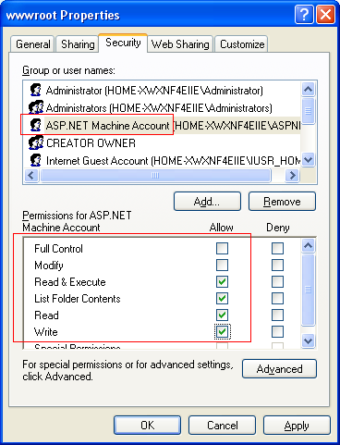
รูปที่ 7-6 การกำหนดสิทธิเข้าถึงไฟล์สำหรับ User: ASP.NET

2.8. ขั้นตอนการลงทะเบียนสำหรับ SQL Server
1. เปิดโปรแกรม Enterprise Manager ของ MS SQL Server 2000 จากนั้นคลิกขวาที่ SQL Server Group จากนั้นเลือก New SQL Server Registration … จะปรากฏหน้าต่างดังรูปที่ 8-1 จากนั้นคลิกปุ่ม Next
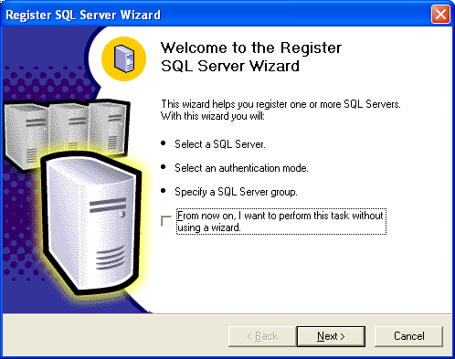
รูปที่ 8-1 การเริ่มต้นการลงทะเบียน SQL Server
2. เลือก Server ที่ต้องการ โดยจากตัวอย่างนี้เลือก (local) จากนั้นคลิก Add ให้ปรากฏชื่อ Server ที่ต้องการที่ช่อง Added servers: ดังรูปที่ 8-2 จากนั้นคลิก Next
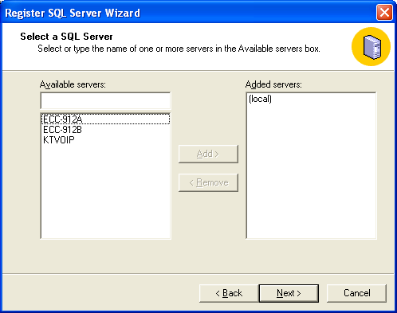
รูปที่ 8-2 การเลือก Server ที่ต้องการ
3. เลือก Authentication Mode จากตัวอย่างเลือก The Windows account information I use to log on to my computer [Windows Authentication] ดังรูปที่ 8-3 จากนั้นคลิก Next
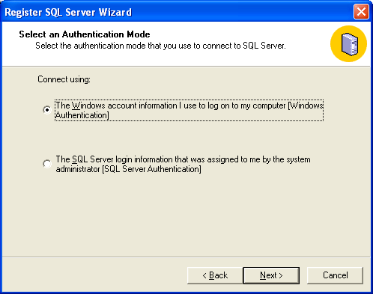
รูปที่ 8-3 การเลือก Authentication Mode
4. เลือก SQL Server Group จากตัวอย่างเลือก Add the SQL Server(s) to an existing SQL Server group ดังรูปที่ 8-4 จากนั้นคลิก Next
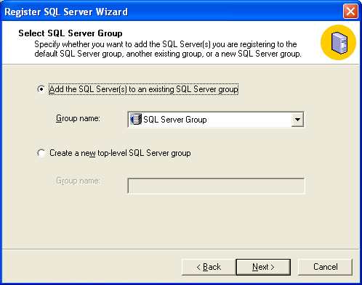
รูปที่ 8-4 การเลือก SQL Server Group
5. การลงทะเบียน SQL Server เสร็จเรียบร้อย ดังรูปที่ 8-5 จากนั้นคลิก Finish
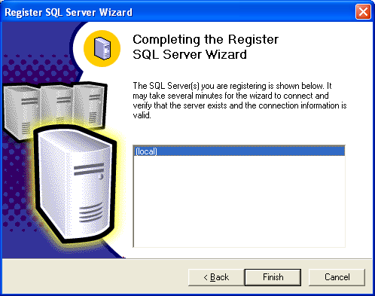
รูปที่ 8-5 การลงทะเบียน SQL Server เสร็จเรียบร้อยแล้ว
6. จากนั้นจะปรากฏหน้าต่างของข้อความจากการลงทะเบียน SQL Server ว่าได้ทำการลงทะเบียนเสร็จสมบูรณ์แล้ว ดังรูปที่ 8-6 จากนั้นคลิก Close
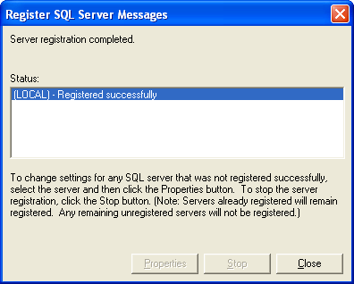
รูปที่ 8-6 การแสดงข้อความจากการลงทะเบียน SQL Server ที่ได้ลงทะเบียนเสร็จสมบูรณ์แล้ว

2.9. ขั้นตอนการนำเข้า Database ที่ได้สร้างไว้แล้ว
1. เปิดโปรแกรม Enterprise Manager ของ MS SQL Server 2000 จากนั้นคลิกขวาที่ Folder Database ดังรูปที่ 9-1 เลือก All Tasks แล้วเลือก Attach Database…
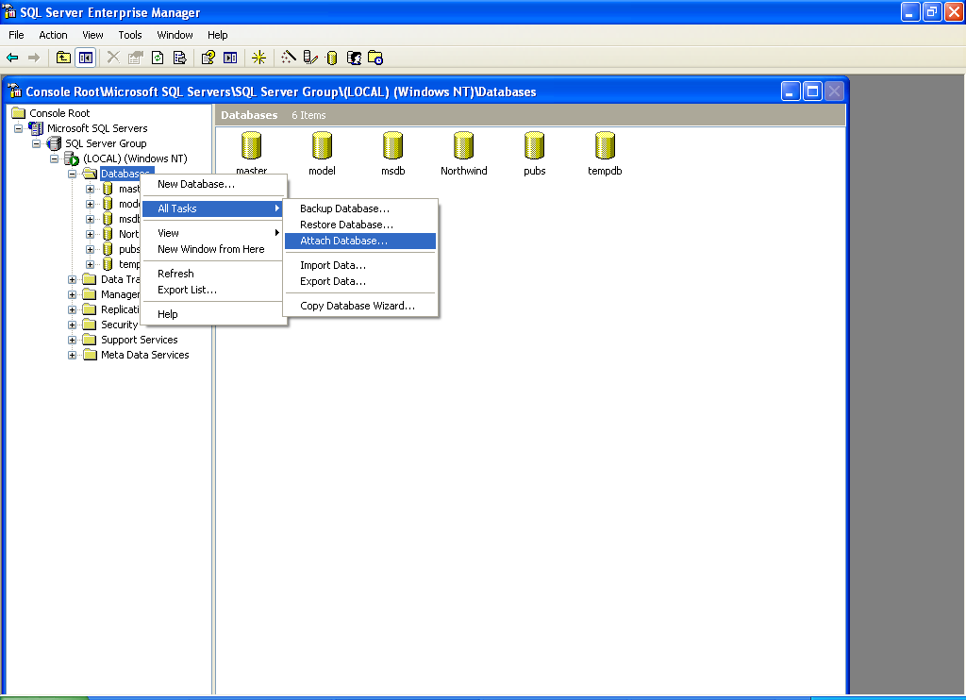
รูปที่ 9-1 การเริ่มต้นของการ Attach Database
2. เลือกไฟล์ .MDF ดังรูปที่ 9-2 จากนั้นคลิก OK
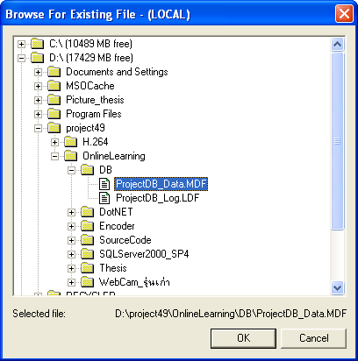
รูปที่ 9-2 การเลือกไฟล์ .MDF สำหรับการ Attach Database
3. ตั้งชื่อตามต้องการที่ช่อง Attach as: ดังรูปที่ 9-3 จากนั้นคลิก OK
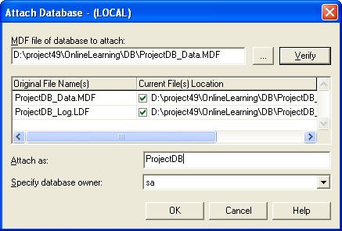
รูปที่ 9-3 การกำหนดชื่อฐานข้อมูลตามต้องการสำหรับการ Attach Database
4. จากนั้นจะปรากฏหน้าต่างที่บอกว่าการ Attach Database นั้นเสร็จสมบูรณ์ ดังรูปที่ 9-4 จากนั้นคลิก OK
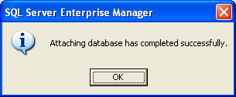
รูปที่ 9-4 การแสดงข้อความเพื่อบอกว่าได้ทำการ Attach Database เสร็จเรียบร้อยแล้ว
5. เลือกที่ Folder Security จากนั้นคลิกขวาที่ Login เลือก New Login… ดังรูปที่ 9-5
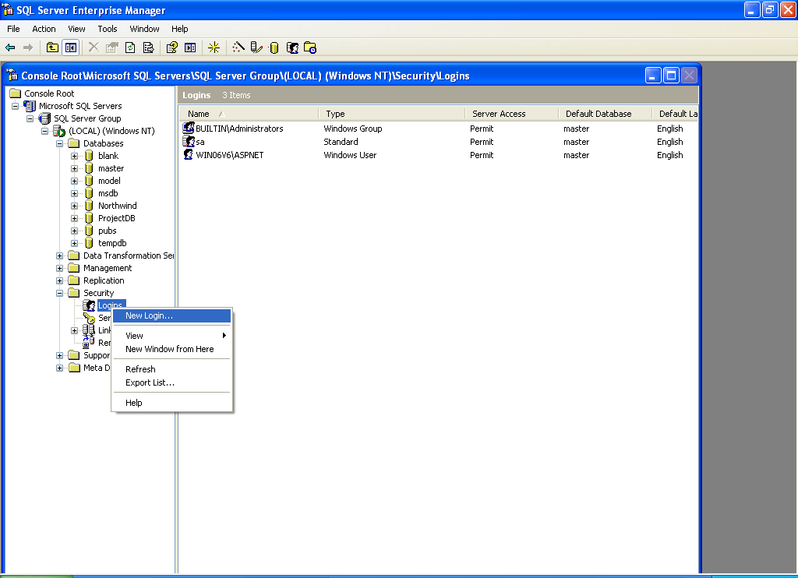
รูปที่ 9-5 การสร้าง New Login สำหรับ ASP.NET
6. จากนั้นจะปรากฏหน้าต่าง SQL Server Login Properties ดังรูปที่ 9-6 จากนั้นเลือกตัวฐานข้อมูลที่ต้องการที่ช่อง Database
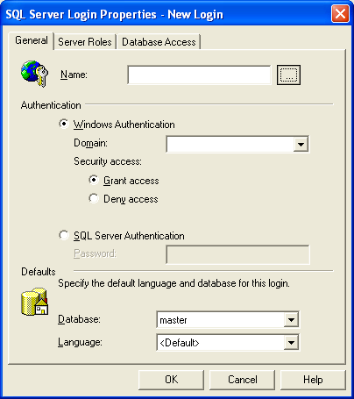
รูปที่ 9-6 การเลือกฐานข้อมูลที่ต้องการและกำหนดชื่อ Login
7. จากรูปที่ 9-6 ให้คลิกปุ่ม ... จากนั้นเลือก ASPNET แล้วคลิก Add จากนั้นคลิก OK ดังรูปที่ 9-7
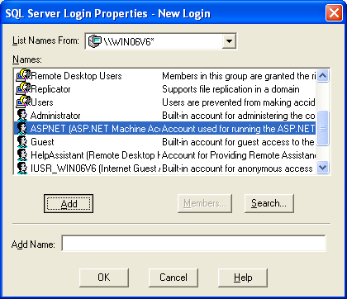
รูปที่ 9-7 การเลือกชื่อ Login เป็น ASPNET
8. จากนั้นก็จะกลับมาสู่หน้าเดิม ดังรูปที่ 9-8 จากนั้นให้คลิก OK
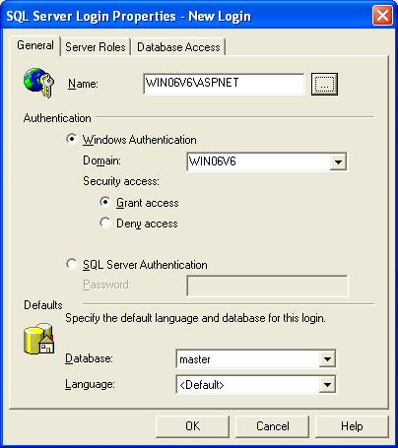
รูปที่ 9-8 การแสดงข้อมูลหลังจากการเลือกชื่อ Login และการเลือกฐานข้อมูล
9. จะปรากฏ Login ต่างๆ ให้คลิกขวา Login ที่เพิ่งสร้างไปเมื่อกี้ จากนั้นเลือก Properties ดังรูป 9-9
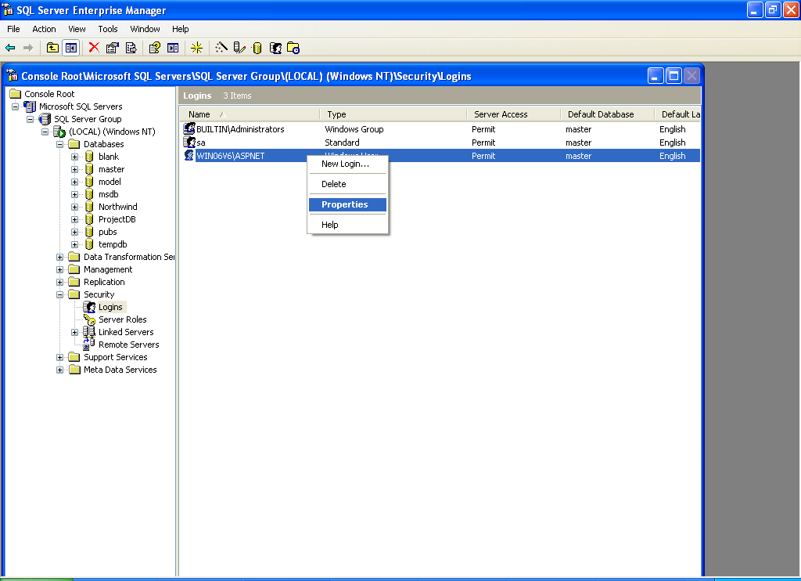
รูปที่ 9-9 การกำหนด Properties ของ Login ที่ได้สร้างขึ้น
10. เลือก Tab Database Access ให้ใส่เครื่องหมายถูกที่หน้าฐานข้อมูลที่ทำการ Attach ไว้ จากนั้นก็ให้ใส่เครื่องหมายถูกที่ public และ db_owner ที่ช่อง Permit in Database Role ดังรูปที่ 9-10 จากนั้นคลิก OK
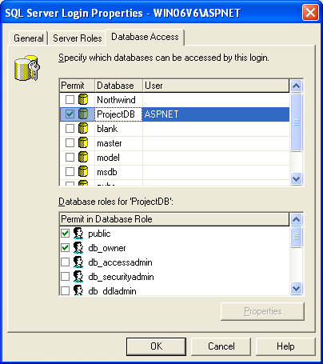
รูปที่ 9-10 การกำหนดฐานข้อมูลที่ต้องการ Access และกำหนด Permission

3. ขั้นตอนการใช้งานโปรแกรม

โปรแกรมนี้แบ่งการใช้งานออกเป็น 5 ส่วน ดังนี้
- การใช้งานของผู้ใช้ทั่วไป
- การใช้งานของผู้ดูแลระบบ (Administrator)
- การใช้งานของผู้สอน (Teacher)
- การใช้งานของผู้เรียน (Student)
- การใช้งานของสมาชิกห้องวิจัย Image Processing (Staff) {จะกล่าวถึงตัวอย่างการทดลองวิชา Image Processing}

  - ขั้นตอนการใช้งานของผู้ใช้ทั่วไป
1. หน้าหลักจะแสดงการประกาศข่าวสารต่างๆ โดยผู้ใช้ทั่วไปสามารถคลิกที่หัวข้อข่าวสารได้เพื่อดูรายละเอียดต่างๆ
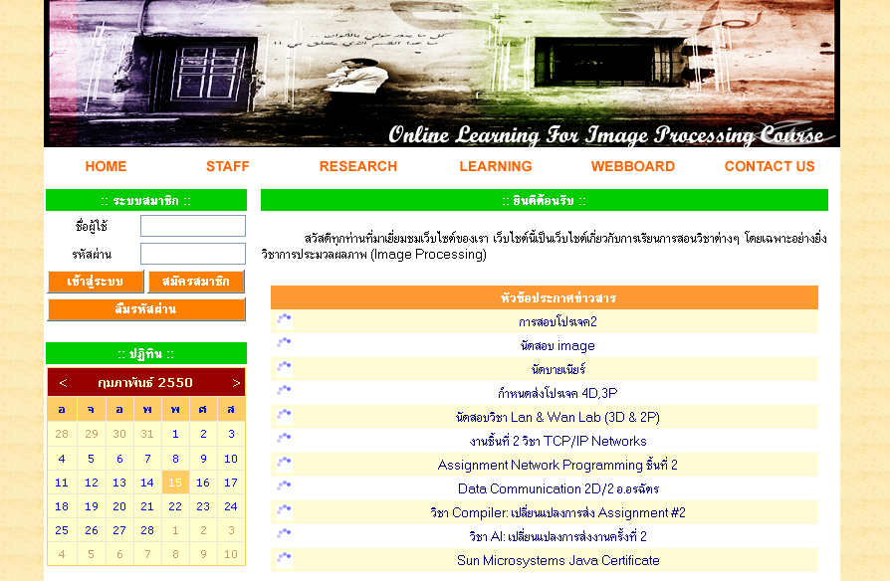
รูปที่ 1-1 หน้าหลักของเว็บไซต์ Online Learning for Image Processing Course

2. รายละเอียดของหัวข้อข่าวสารที่เลือก ถ้ามีไฟล์ประกอบข่าวสาร ผู้ใช้ทั่วไปสามารถดาวน์โหลดได้
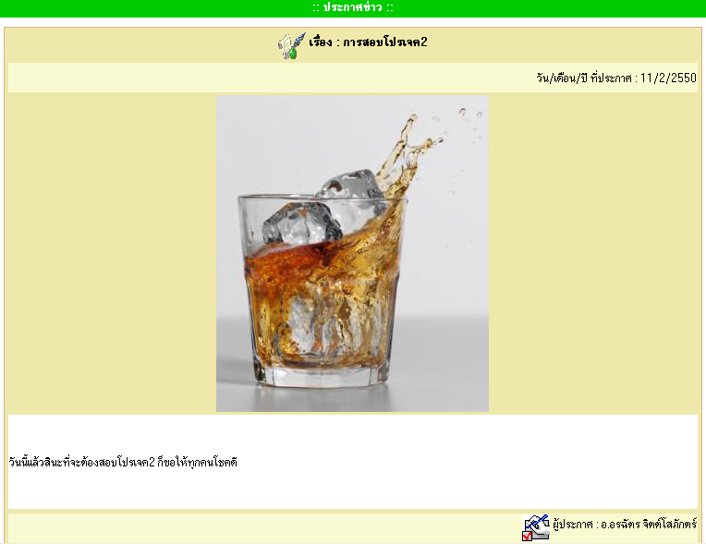
รูปที่ 1-2 แสดงรายละเอียดของหัวข้อข่าวสาร
3. เว็บเพจแสดงหน้า Staff ซึ่งจะแสดงชื่อ-นามสกุล หมายเลขโทรศัพท์ และอีเมล์ของอาจารย์และสมาชิกห้องวิจัย Image Processing ซึ่งผู้ใช้ทั่วไปสามารถคลิกที่ชื่อเพื่อดูข้อมูลได้
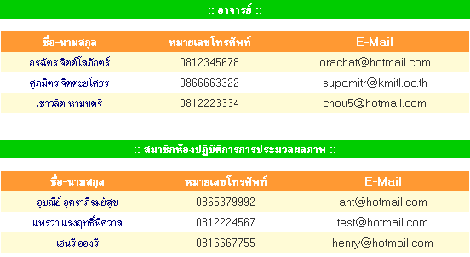
รูปที่ 1-3 แสดงรายชื่อของอาจารย์และสมาชิกห้องวิจัย Image Processing

4. หน้าแสดงข้อมูลของอาจารย์และสมาชิกห้องวิจัย Image Processing
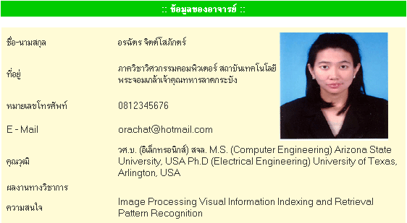
รูปที่ 1-4 แสดงข้อมูลของอาจารย์และสมาชิกห้องวิจัย Image Processing
5. เว็บเพจแสดงรายการของวิทยานิพนธ์ ซึ่งผู้ใช้สามารถค้นหาวิทยานิพนธ์ได้โดยการเลือกว่าจะค้นหาแบบใด พร้อมทั้งใส่คำหลัก จากนั้นก็คลิกค้นหา และนอกจากนั้นก็สามารถดูรายละเอียดของวิทยานิพนธ์ได้โดยการคลิกที่ชื่อวิทยานิพนธ์
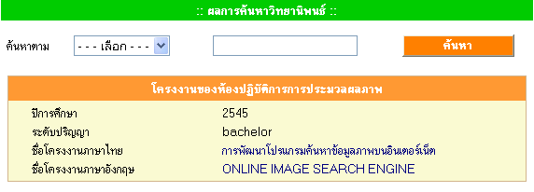
รูปที่ 1-5 แสดงรายการของวิทยานิพนธ์ ซึ่งสามารถค้นหาวิทยานิพนธ์ได้

6. เว็บเพจแสดงรายละเอียดของวิทยานิพนธ์ที่เลือก โดยผู้ใช้สามารถดาวน์โหลดวิทยานิพนธ์ในส่วนของรายงานได้ แต่ไม่สามารถดาวน์โหลด Source Code ได้ ผู้ที่สามารถดาวน์โหลด Source Code ได้คือสมาชิกห้องวิจัย Image Processing โดยเมื่อคลิกที่ Download Code ก็จะปรากฏช่องว่างเพื่อให้ใส่ข้อมูลของชื่อผู้ใช้และรหัสผ่าน
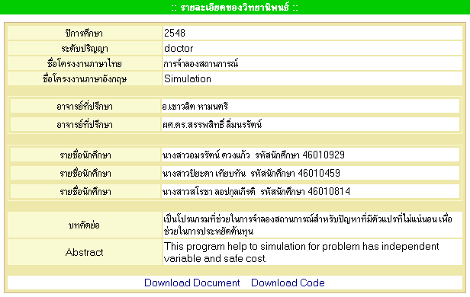
รูปที่ 1-6 แสดงรายละเอียดของวิทยานิพนธ์ที่เลือก
7. เว็บเพจแสดงคำแนะนำ โดยที่สามารถดูปฏิทินการศึกษา ตารางเรียน และรายละเอียดวิชาได้
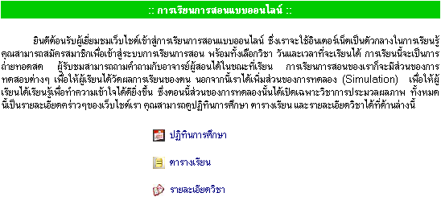
รูปที่ 1-7 แสดงคำแนะนำ โดยที่สามารถดูปฏิทินการศึกษา ตารางเรียน และรายละเอียดวิชาได้

8. เว็บเพจแสดงปฏิทินการศึกษาในภาคการศึกษาปัจจุบัน
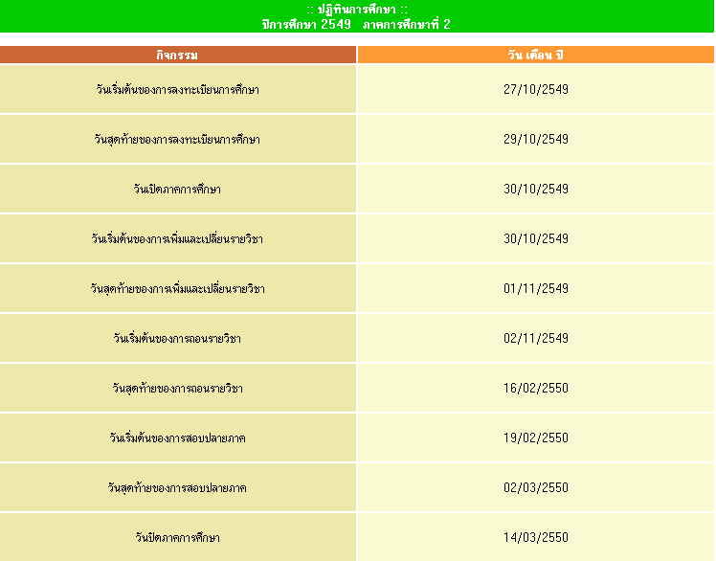
รูปที่ 1-8 แสดงปฏิทินการศึกษาในภาคการศึกษาปัจจุบัน
9. เว็บเพจแสดงตารางเรียนในภาคการศึกษาปัจจุบัน
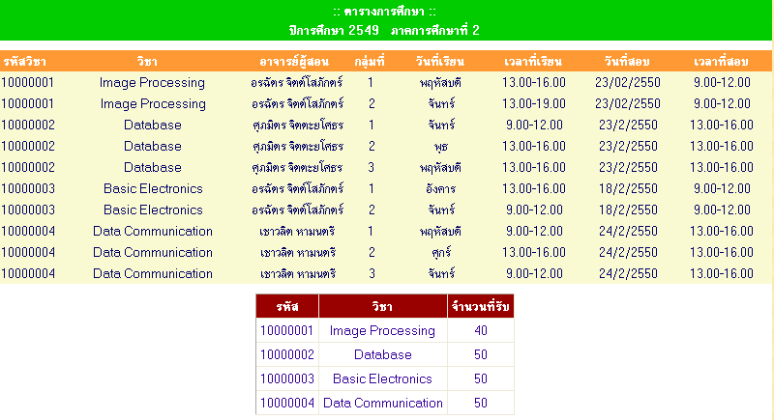
รูปที่ 1-9 แสดงตารางเรียนในภาคการศึกษาปัจจุบัน

10. เว็บเพจแสดงรายละเอียดของวิชาต่างๆ โดยแบ่งเป็นวิชาที่เปิดวิชาที่ปิด และวิชาที่ทั้งเปิดและปิด ซึ่งผู้ใช้จะต้องเลือกสถานะของวิชา จากนั้นก็จึงเลือกวิชา
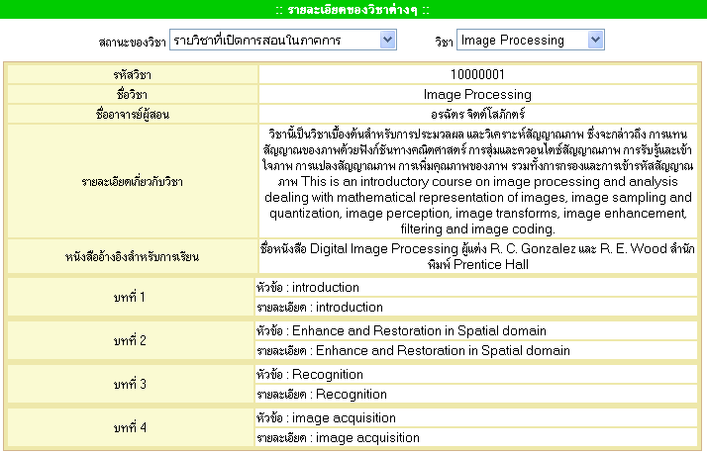
รูปที่ 1-10 แสดงรายละเอียดของวิชาต่างๆ
11. เว็บเพจแสดงหัวข้อของกระดานสนทนา โดยแบ่งเป็นกระดานสนทนาสำหรับผู้ใช้ทั่วไป และกระดานสนทนาสำหรับสมาชิก โดยกระดานสนทนาสำหรับสมาชิกนี้จะต้องใส่ข้อมูลของชื่อผู้ใช้และรหัสผ่าน
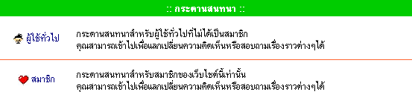
รูปที่ 1-11 เว็บเพจแสดงหัวข้อของกระดานสนทนา

12. เว็บเพจแสดงหัวข้อกระทู้ และฟอร์มสำหรับการตั้งกระทู้ใหม่
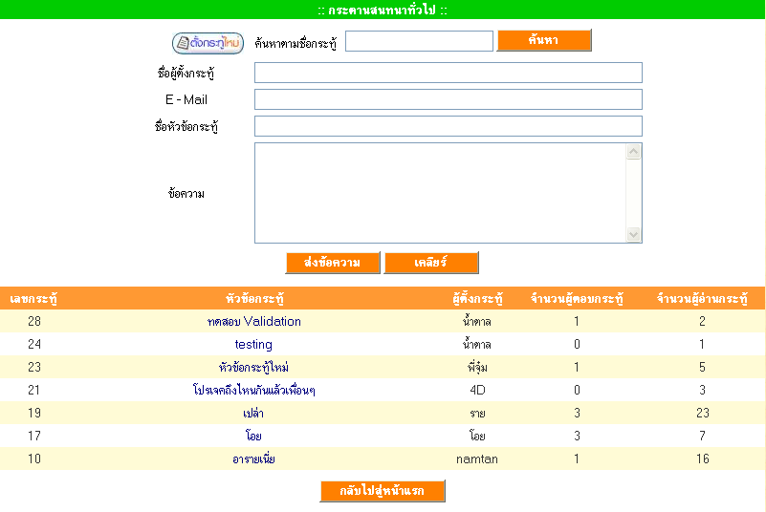
รูปที่ 1-12 แสดงหัวข้อกระทู้ และฟอร์มสำหรับการตั้งกระทู้ใหม่
13. เว็บเพจแสดงรายละเอียดของหัวข้อกระทู้ คำตอบของกระทู้ และมีฟอร์มสำหรับการตอบกระทู้
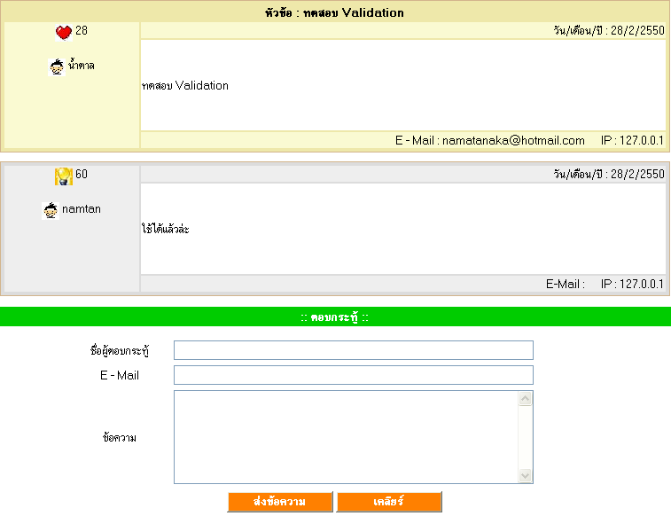
รูปที่ 1-13 แสดงรายละเอียดของหัวข้อกระทู้ คำตอบของกระทู้ และมีฟอร์มสำหรับการตอบกระทู้
14. เว็บเพจแสดงการติดต่อผู้ดูแลระบบ
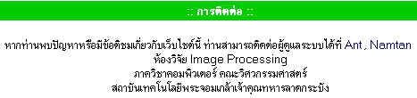
รูปที่ 1-14 แสดงการติดต่อผู้ดูแลระบบ
15. เว็บเพจแสดงฟอร์มของการค้นคืนรหัสผ่าน โดยจะต้องกรอกชื่อผู้ใช้ เลือกคำถาม และกรอกคำตอบ
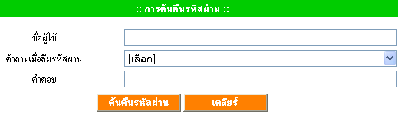
รูปที่ 1-15 แสดงฟอร์มของการค้นคืนรหัสผ่าน
16. เว็บเพจแสดงฟอร์มสำหรับการสมัครสมาชิก
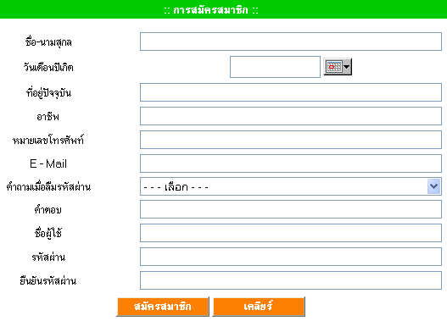
รูปที่ 1-16 แสดงฟอร์มสำหรับการสมัครสมาชิก

3.2. ขั้นตอนการใช้งานของผู้ดูแลระบบ (Administrator)
ในการใช้งานโปรแกรมนี้ ผู้ดูแลระบบจะต้องกำหนดส่วนต่างๆให้เรียบร้อยเสียก่อน ก่อนที่จะเปิดใช้งาน โดยสิ่งแรกที่ต้องกำหนดคือปฏิทินการศึกษา รายละเอียดวิชา กลุ่มการเรียน โดยหัวข้อที่ใช้สำหรับการประเมินผู้สอนนั้นสามารถกำหนดในภายหลังได้
1. เว็บเพจแสดงการเข้าสู่ระบบของผู้ดูแลระบบ จะเป็นการแนะนำว่าเมนูด้านซ้ายนั้นสามารถใช้ทำอะไรได้บ้าง
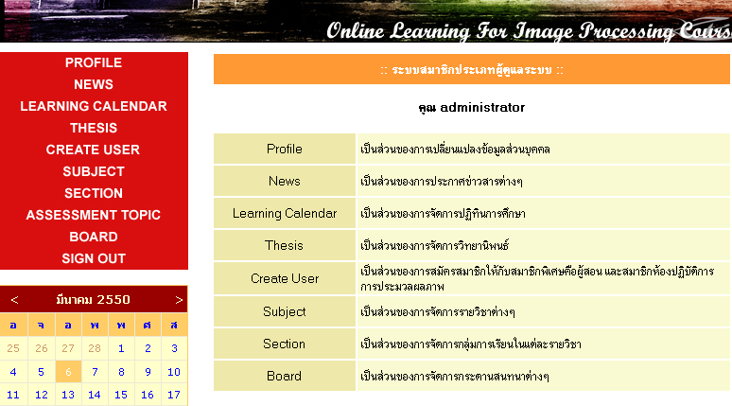
รูปที่ 2-1 แสดงการเข้าสู่ระบบของผู้ดูแลระบบ
2. เว็บเพจแสดงฟอร์มสำหรับการเปลี่ยนแปลงข้อมูลส่วนบุคคลของผู้ดูแลระบบ โดยจะแสดงข้อมูลเก่าเพื่อให้ผู้ดูแลระบบได้ทราบก่อนการเปลี่ยนแปลง
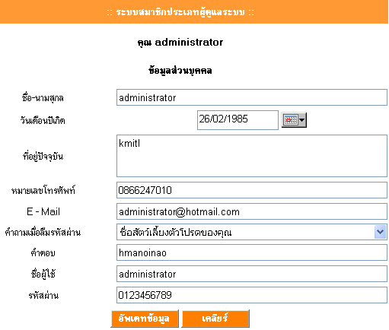
รูปที่ 2-2 แสดงฟอร์มสำหรับการเปลี่ยนแปลงข้อมูลส่วนบุคคลของผู้ดูแลระบบ
3. เว็บเพจแสดงฟอร์มสำหรับการประกาศข่าวสาร โดยสามารถใส่รูปและอัพโหลดไฟล์ประกอบได้
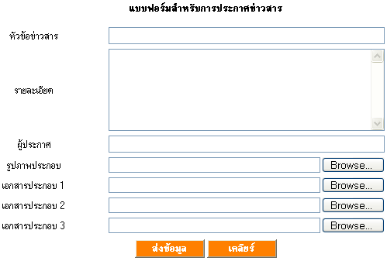
รูปที่ 2-3 แสดงฟอร์มสำหรับการประกาศข่าวสาร
4. เว็บเพจแสดงฟอร์มสำหรับจัดการปฏิทินการศึกษาในเทอมปัจจุบัน โดยสามารถกำหนดค่าเริ่มต้น เปลี่ยนแปลง และลบข้อมูลได้ นอกจากนี้ก็สามารถดูปฏิทินย้อนหลังได้
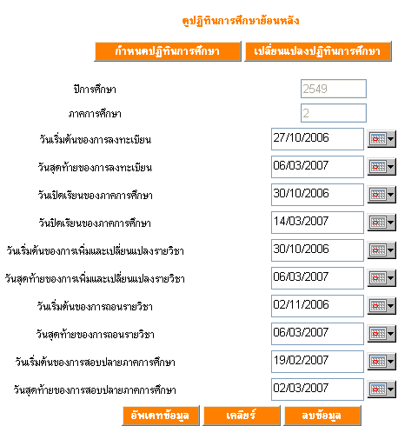
รูปที่ 2-4 แสดงฟอร์มสำหรับจัดการปฏิทินการศึกษาในเทอมปัจจุบัน
5. เว็บเพจแสดงปฏิทินย้อนหลัง โดยสามารถเลือกปีการศึกษาและภาคการศึกษาได้
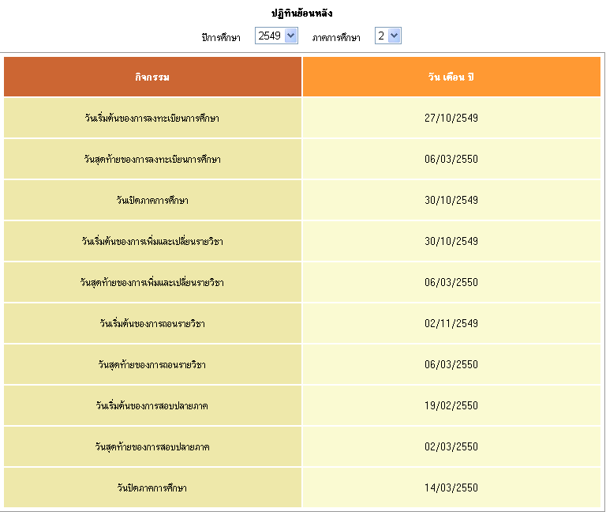
รูปที่ 2-5 แสดงปฏิทินย้อนหลัง

6. เว็บเพจแสดงฟอร์มสำหรับจัดการวิทยานิพนธ์ โดยสามารถกำหนดค่าเริ่มต้น เปลี่ยนแปลง และลบข้อมูลได้
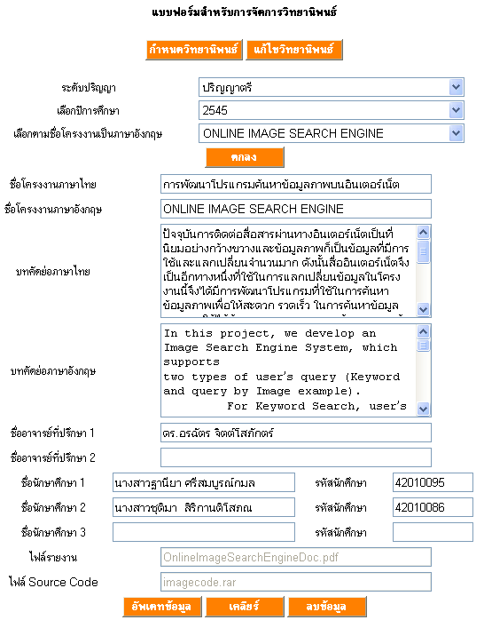
รูปที่ 2-6 แสดงฟอร์มสำหรับจัดการวิทยานิพนธ์

7. เว็บเพจแสดงฟอร์มสำหรับการสร้าง User โดยสามารถเลือกประเภทของสมาชิกได้เป็นผู้สอนหรือสมาชิกห้องวิจัย Image Processing เพื่อสร้าง User ให้ก่อนแล้วผู้ดูแลระบบก็ต้องเอาชื่อผู้ใช้และรหัสผ่านให้แก่ผู้ใช้คนนั้น เพื่อให้ผู้ใช้คนนั้นได้ทำการแก้ไขข้อมูลต่างๆเอง
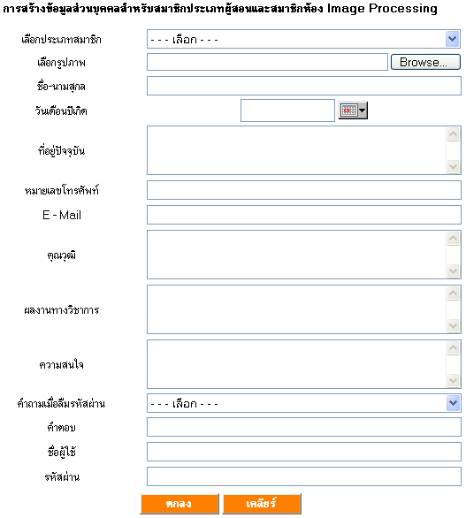
รูปที่ 2-7 แสดงฟอร์มสำหรับการสร้าง User

8. เว็บเพจแสดงฟอร์มสำหรับจัดการรายละเอียดวิชา ซึ่งสามารถกำหนดค่าเริ่มต้น เปลี่ยนแปลงได้ โดยในส่วนของตัวอย่างการทดลองนั้น ถ้าวิชานั้นมีตัวอย่างการทดลองก็ให้ใส่ชื่อ Folder ที่ได้เพิ่มเข้าไปใน Virtual Directory จากนั้นตามด้วย “/” และตามด้วยชื่อเว็บเพจแรก เช่น ImageProcessing/ImageProcessingPage.aspx เป็นต้น และส่วนของ URL ที่ใช้ในการถ่ายทอดสดนั้นก็ให้ใส่ค่าเป็น mms:// ตามด้วยหมายเลข IP หรือ Domain Name จากนั้นตามด้วย “:” และใส่เลขพอร์ตที่ต้องการ เช่น mms://10.0.0.189:8080 เป็นต้น ส่วนของเปิด/ปิดนั้น ถ้าใส่เครื่องหมายถูกแสดงว่าจะเปิดการสอนวิชานี้ แต่ถ้าไม่ใส่เครื่องหมายถูกแสดงว่าจะไม่เปิดการสอนวิชานี้
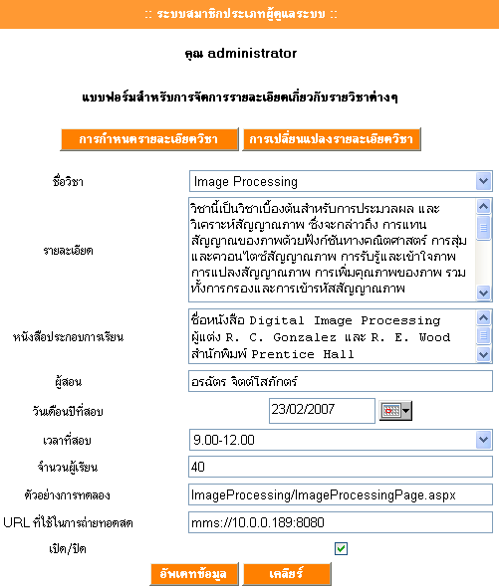
รูปที่ 2-8 แสดงฟอร์มสำหรับจัดการรายละเอียดวิชา

9. เว็บเพจแสดงฟอร์มสำหรับจัดการกลุ่มวิชาเรียน ซึ่งสามารถกำหนดค่าเริ่มต้น เปลี่ยนแปลง เพิ่ม และลบข้อมูลได้
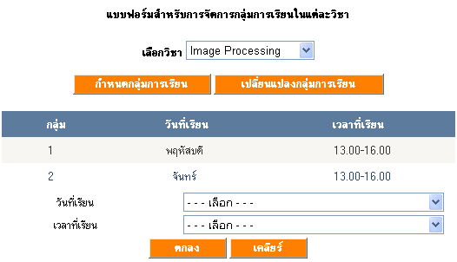
รูปที่ 2-9 แสดงฟอร์มสำหรับจัดการกลุ่มวิชาเรียน
10. เว็บเพจแสดงสำหรับจัดการหัวข้อแบบประเมินผู้สอน ซึ่งสามารถกำหนดค่าเริ่มต้น เปลี่ยนแปลง เพิ่ม และลบข้อมูลได้ โดยถ้าต้องการลบ ก็ให้ใส่เครื่องหมายถูกในข้อที่ต้องการลบ
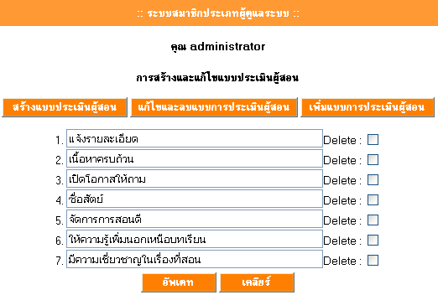
รูปที่ 2-10 แสดงสำหรับจัดการหัวข้อแบบประเมินผู้สอน

11. เว็บเพจแสดงรายการของหัวข้อกระทู้ (เมื่อคลิกหัวข้อกระทู้ก็จะแสดงเว็บเพจของรายการคำตอบของกระทู้เพื่อทำการลบคำตอบของกระทู้นั้น) โดยคลิกที่ Icon รูปถังขยะเพื่อทำการลบกระทู้นั้นทั้งหมด ซึ่งจะมี Pop Up เพื่อถามอีกครั้งว่าแน่ใจหรือไม่ที่จะลบ ถ้าตอบ OK ก็จะทำการลบทันที แต่ถ้าตอบ Cancel ระบบก็จะไม่ทำการลบ
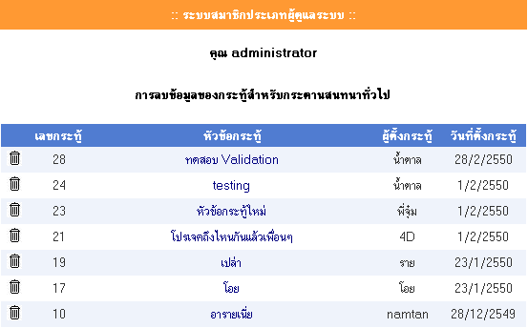
รูปที่ 2-11 แสดงรายการของหัวข้อกระทู้สำหรับการลบ

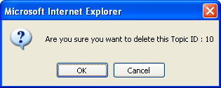
รูปที่ 2-12 แสดง Pop Up เพื่อยืนยันการลบกระทู้หรือคำตอบของกระทู้

3.3. ขั้นตอนการใช้งานของผู้สอน (Teacher)
ในการใช้งานโปรแกรมนี้ หลังจากที่ผู้ดูแลระบบได้กำหนดส่วนต่างๆเรียบร้อยแล้ว ผู้สอนก็ต้องทำการกำหนดส่วนต่างๆให้เรียบร้อยเสียก่อน ก่อนที่จะเปิดให้ใช้งาน โดยสิ่งแรกที่ต้องกำหนดคือ รายละเอียดวิชา กำหนดหัวข้อ คะแนน และวันที่ทำการทดสอบของการทดสอบต่างๆ เปลี่ยนแปลงคำอธิบายรายวิชาและหนังสือประกอบการเรียน กำหนดบทเรียน โดยการกำหนดระดับเกรดและตัดเกรด การออกข้อสอบ การตรวจ Assignment และการอัพโหลดไฟล์สื่อการสอนนั้นสามารถกำหนดในภายหลังได้
1. เว็บเพจแสดงการเข้าสู่ระบบของผู้สอน จะเป็นการแนะนำว่าเมนูด้านซ้ายนั้นสามารถใช้ทำอะไรได้บ้าง
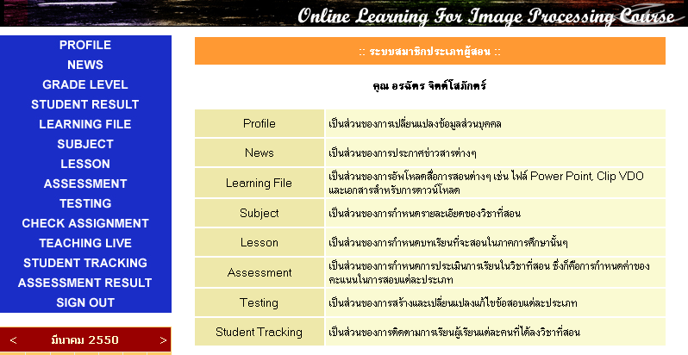
รูปที่ 3-1 แสดงการเข้าสู่ระบบของผู้สอน
2. เว็บเพจแสดงฟอร์มสำหรับการประกาศข่าวสาร โดยสามารถใส่รูปและอัพโหลดไฟล์ประกอบได้
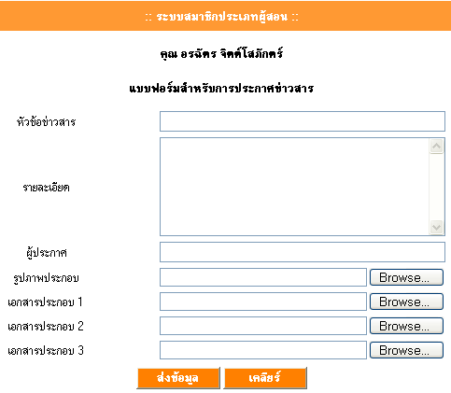
รูปที่ 3-2 แสดงฟอร์มสำหรับการประกาศข่าวสาร
3. เว็บเพจแสดงการจัดการระดับเกรดและการตัดเกรด ซึ่งสามารถกำหนดค่าเริ่มต้น เปลี่ยนแปลง และเพิ่มข้อมูลได้ โดยจะบอกจำนวนผู้ลงทะเบียนเรียนทั้งหมด มีกราฟเส้นแสดงแนวโน้มของคะแนน และกราฟพายแสดงจำนวนผู้ที่ได้คะแนนในช่วงที่กำหนด นอกจากนี้ก็มีฟอร์มสำหรับการกำหนดระดับเกรดและตัดเกรดด้วย โดยที่ค่าที่ใส่นั้นจะเป็นคะแนนต่ำสุดของระดับเกรดนั้น เช่น A: 90 แสดงว่าคะแนนสูงสุดที่ได้เกรด A คือ 100 ส่วนคะแนนต่ำสุดที่ได้เกรด A คือ 90 เป็นต้น
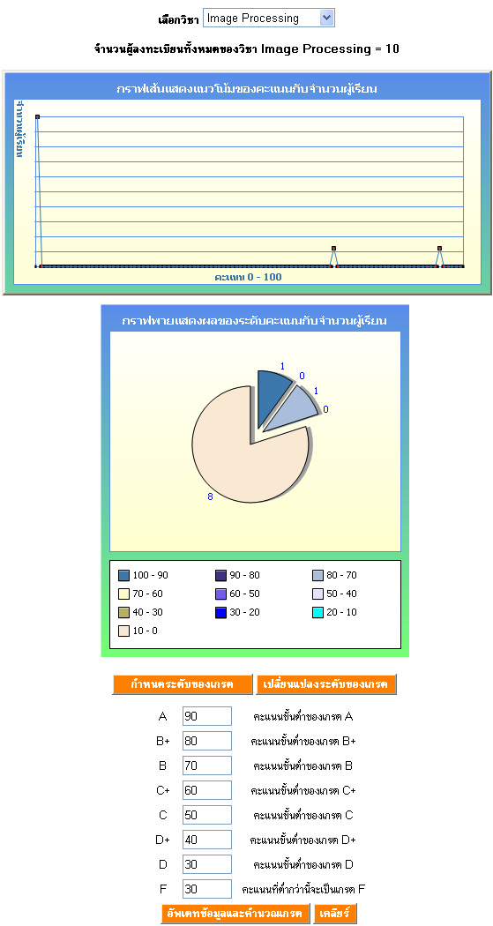
รูปที่ 3-3 แสดงการจัดการระดับเกรดและการตัดเกรด
4. เว็บเพจแสดงการติดตามผลการเรียนของผู้เรียนแต่ละคน โดยสามารถดูรายละเอียดว่าในแต่ละการทดสอบนั้น ผู้เรียนแต่ละคนได้คะแนนเท่าไหร่ ก็คลิกที่ชื่อของผู้เรียนที่ต้องการจะดูคะแนน
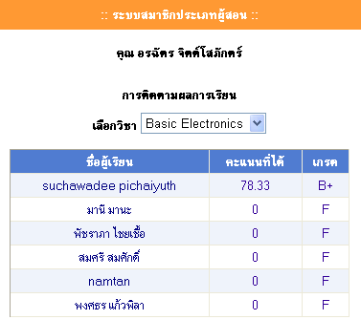
รูปที่ 3-4 แสดงการติดตามผลการเรียนของผู้เรียนแต่ละคน
5. เว็บเพจแสดงฟอร์มสำหรับจัดการอัพโหลดไฟล์สื่อการสอนประเภทต่างๆ ไม่ว่าจะเป็น เอกสารสำหรับการดาวน์โหลด สื่อการสอน Power Point สื่อการสอน Clip VDO โดยที่ในส่วนของ Power Point นั้นจะต้องทำการแปลงไฟล์ .PPT เป็น .MHT เสียก่อน ก่อนที่จะทำการอัพโหลด
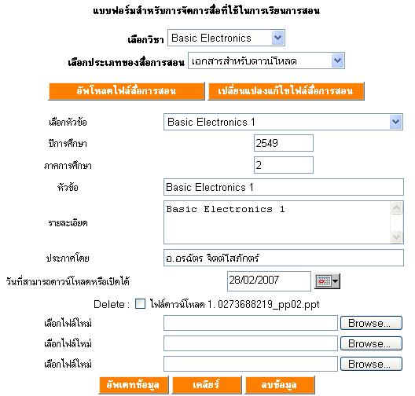
รูปที่ 3-5 แสดงฟอร์มสำหรับจัดการอัพโหลดไฟล์สื่อการสอนประเภทต่างๆ
6. เว็บเพจแสดงฟอร์มการเปลี่ยนแปลงคำอธิบายรายวิชาและหนังสือประกอบการเรียนการสอน
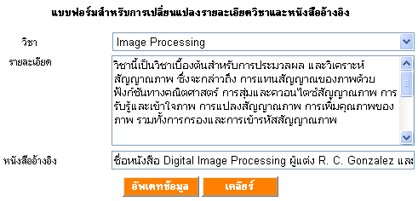
รูปที่ 3-6 แสดงฟอร์มการเปลี่ยนแปลงคำอธิบายรายวิชาและหนังสือประกอบการเรียนการสอน
7. เว็บเพจแสดงฟอร์มสำหรับจัดการบทเรียน ซึ่งสามารถกำหนดค่าเริ่มต้น เปลี่ยนแปลง เพิ่ม และลบข้อมูลได้
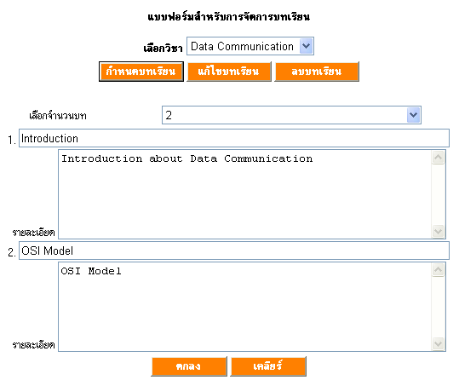
รูปที่ 3-7 แสดงฟอร์มสำหรับจัดการบทเรียน

8. เว็บเพจแสดงฟอร์มสำหรับจัดการหัวข้อ คะแนน และวันที่ทำการทดสอบของการทดสอบแบบต่างๆ ซึ่งสามารถกำหนดค่าเริ่มต้น และเปลี่ยนแปลงได้ โดยคะแนนรวมต่างๆ รวมกันจะต้องได้เท่ากับ 100 นอกจากนั้นสามารถกำหนดว่าจะมีการทดสอบกี่ครั้ง คะแนนเท่าไหร่ ทดสอบวันไหน และใช้เวลาทำการทดสอบกี่ชั่วโมง ส่วนการทดสอบปลายภาคนั้นได้มีการกำหนดค่าไว้แล้วโดยผู้ดูแลระบบ
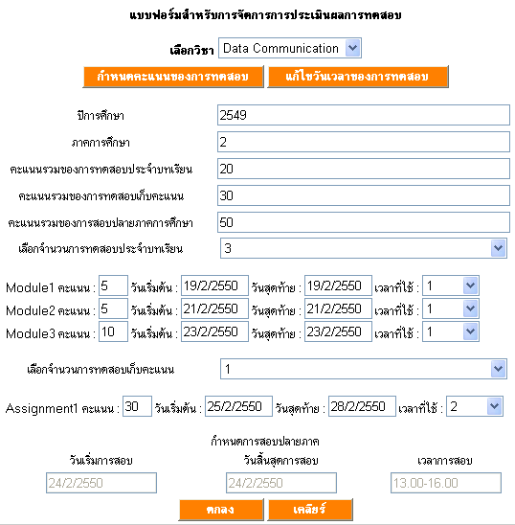
รูปที่ 3-8 แสดงฟอร์มสำหรับจัดการหัวข้อ คะแนน และวันที่ทำการทดสอบของการทดสอบแบบต่างๆ

9. เว็บเพจแสดงฟอร์มสำหรับจัดการสร้างข้อสอบและ Assignment ซึ่งสามารถกำหนดค่าเริ่มต้น เพิ่ม เปลี่ยนแปลง และลบข้อมูลได้ โดยจะแบ่งเป็นการทดสอบบนเว็บก็จะเป็นแบบปรนัย ส่วน Assignment นั้นจะเป็นส่วนของการทดสอบเก็บคะแนน แต่เป็นการให้งานมาทำ เช่น อาจจะให้เขียนโปรแกรมมาส่ง หรือทำรายงานมาส่ง เป็นต้น ในส่วนที่เป็นการสร้างทดสอบแบบตัวเลือกนั้น ให้ใส่คำถาม รูปอาจจะใส่หรือไม่ก็ได้ ใส่คะแนน แล้วเลือกจำนวนตัวเลือก จากนั้นใส่ข้อมูลของตัวเลือก พร้อมกับใส่เครื่องหมายถูกในข้อที่ถูกต้อง โดยถ้ามีคำตอบมากกว่า 1 ก็ให้ใส่เครื่องหมายถูกให้ครบตามจำนวนข้อที่ถูกต้อง
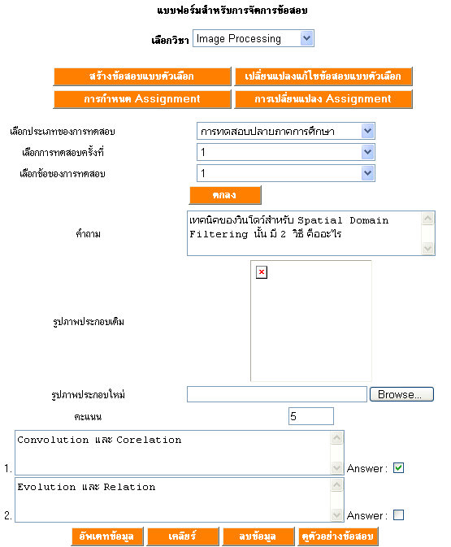
รูปที่ 3-9 แสดงฟอร์มสำหรับจัดการสร้างข้อสอบ
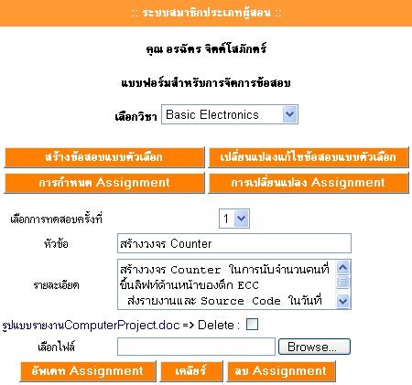
รูปที่ 3-10 แสดงฟอร์มสำหรับจัดการกำหนด Assignment
10. เว็บเพจแสดงรายชื่อผู้เรียนที่ได้ส่งงาน Assignment ในวิชานั้นๆ เมื่อคลิกที่รายชื่อผู้เรียน ก็จะแสดงเว็บเพจที่แสดงไฟล์งานของผู้เรียน ผู้สอนก็ทำการดาวน์โหลดไฟล์งานนั้นมาโดยการคลิกที่ชื่อไฟล์ จากนั้นเมื่อผู้สอนต้องการที่จะให้คะแนนก็ให้ใส่คะแนนที่ช่องว่าง โดยจะมีคะแนนเต็มระบุอยู่ข้างๆ
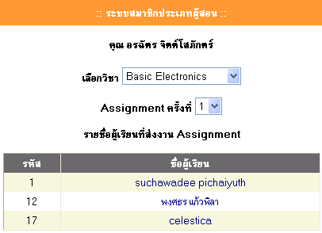
รูปที่ 3-11 แสดงรายชื่อผู้เรียนที่ได้ส่งงาน Assignment ในวิชานั้นๆ
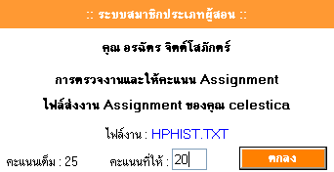
รูปที่ 3-12 แสดงไฟล์งานและช่องว่างสำหรับให้คะแนน Assignment
11. เว็บเพจแสดงการเรียนการสอนแบบออนไลน์ ถ่ายทอดสด และ Chat Room
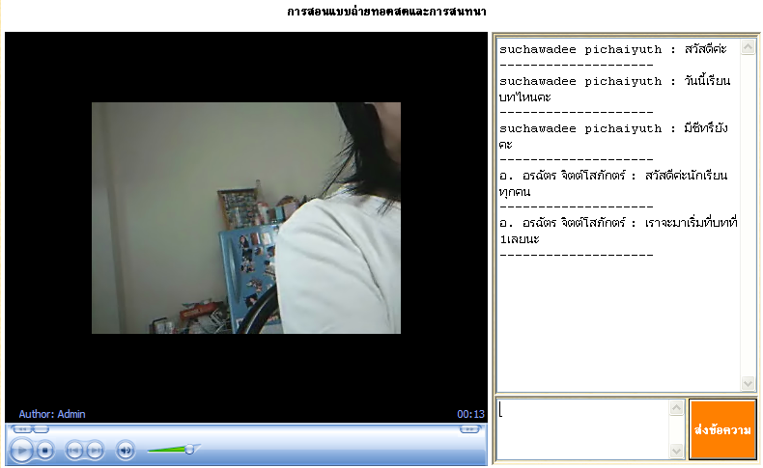
รูปที่ 3-13 แสดงการเรียนการสอนแบบออนไลน์ ถ่ายทอดสด และ Chat Room
12. เว็บเพจแสดงการติดตามการเรียนของผู้เรียน โดยจะแสดงจำนวนครั้งที่ได้เข้าไปศึกษาในส่วนต่างๆของระบบ เมื่อคลิกที่ชื่อผู้เรียนก็จะแสดงเว็บเพจที่จะแสดงรายละเอียดต่างๆว่าผู้เรียนได้ทำกิจกรรมใดๆบ้าง
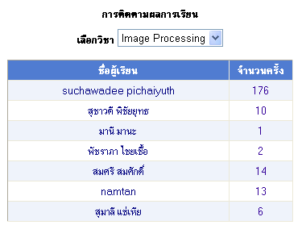
รูปที่ 3-14 แสดงการติดตามการเรียนของผู้เรียน
13. เว็บเพจแสดงผลการประเมินผู้สอนในวิชาต่างๆที่ผู้สอนรับผิดชอบ โดยจะแสดงตามหัวข้อ ว่าหัวข้อนี้ได้คะแนนแต่ละระดับนั้นได้เท่าไหร่บ้าง เช่น หัวข้อ แจ้งรายละเอียด ได้ระดับ 5 เป็น 2 คะแนน เป็นต้น และนอกจากนี้ก็แสดงจำนวนผู้ทำการประเมินด้วย
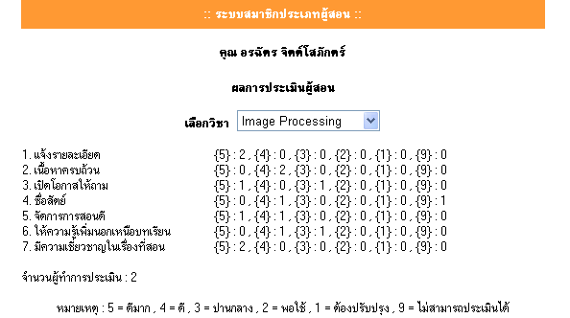
รูปที่ 3-15 แสดงผลการประเมินผู้สอนในวิชาต่างๆที่ผู้สอนรับผิดชอบ

3.4. ขั้นตอนการใช้งานของผู้เรียน (Student)
1. เว็บเพจแสดงการเข้าสู่ระบบของผู้เรียน จะเป็นการแนะนำว่าเมนูด้านซ้ายนั้นสามารถใช้ทำอะไรได้บ้าง
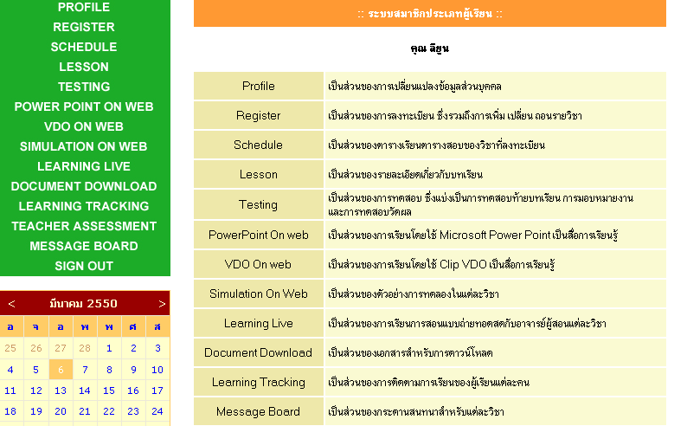
รูปที่ 4-1 แสดงการเข้าสู่ระบบของผู้เรียน
2. เว็บเพจแสดงข้อมูลการลงทะเบียน ซึ่งผู้เรียนสามารถเลือกลงทะเบียน แก้ไขการลงทะเบียน ถอนรายวิชา โดยที่จะแสดงข้อมูลว่าในแต่ละวิชานั้นรับกี่คน และตอนนี้ลงทะเบียนวิชานี้แล้วกี่คน
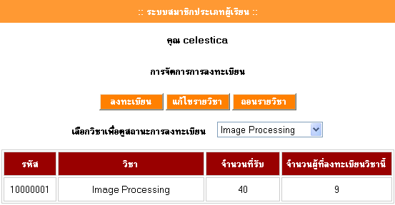
รูปที่ 4-2 แสดงข้อมูลการลงทะเบียน
3. เว็บเพจแสดงรายละเอียดของวิชาต่างๆเพื่อทำการลงทะเบียน โดยวิชาหนึ่งอาจจะมีได้หลายกลุ่ม ผู้เรียนก็จะต้องเลือกกลุ่มใดกลุ่มหนึ่ง โดยการใส่เครื่องหมายถูกหน้าวิชาและกลุ่มที่ต้องการลงทะเบียน

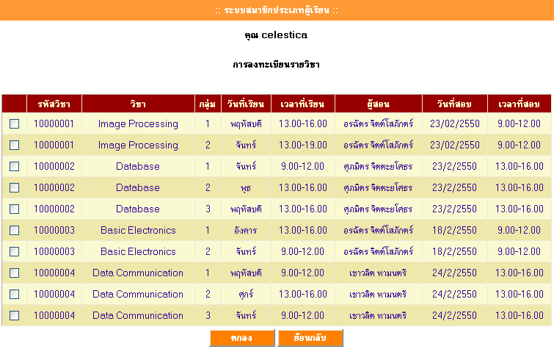
รูปที่ 4-3 แสดงรายละเอียดของวิชาต่างๆเพื่อทำการลงทะเบียน
4. เว็บเพจแสดงรายละเอียดของวิชาที่ได้ลงทะเบียนแล้ว แต่ต้องการแก้ไขการลงทะเบียน โดยผู้เรียนจะต้องทำเหมือนกับการลงทะเบียนเลย คือ ไม่ว่าจะลงเพิ่ม หรือ เปลี่ยนวิชา หรือ ถอนวิชา ผู้เรียนก็เพียงแค่ทำการเลือกวิชาใหม่ ถ้าต้องการวิชาเดิมก็ให้เลือกวิชาเดิมด้วย ถ้าจะเพิ่มหรือเปลี่ยนก็ให้เลือกวิชาที่ต้องการเลย ถ้าจะถอนก็ไม่ต้องเลือกที่วิชานั้น
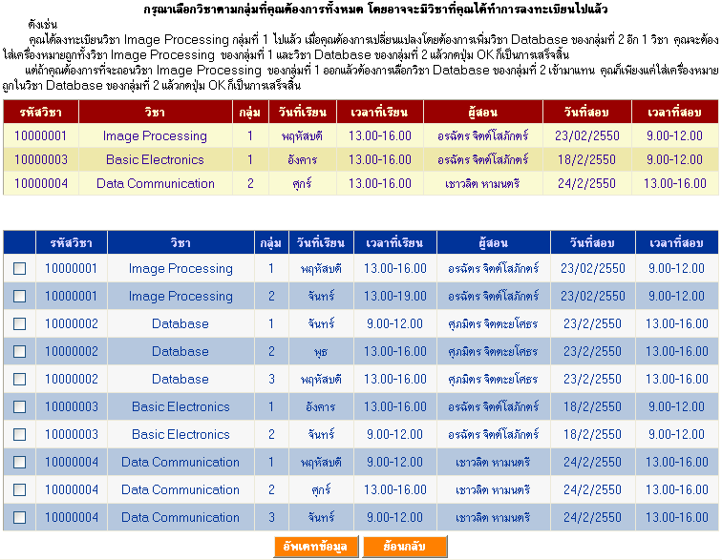
รูปที่ 4-4 แสดงรายละเอียดของวิชาที่ได้ลงทะเบียนแล้ว แต่ต้องการแก้ไขการลงทะเบียน
5. เว็บเพจแสดงรายละเอียดของวิชาที่ได้ลงทะเบียนไว้แล้ว แต่ต้องการถอนรายวิชา ก็ให้คลิกที่ Icon รูปถังขยะ จากนั้นก็จะแสดง Pop Up เพื่อยืนยันการถอน
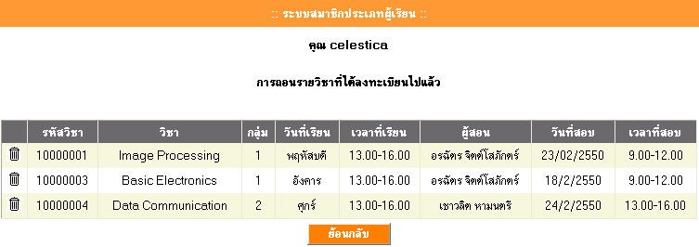
รูปที่ 4-5 แสดงรายละเอียดของวิชาที่ได้ลงทะเบียนไว้แล้ว แต่ต้องการถอนรายวิชา
6. เว็บเพจแสดงตารางเรียนที่ผู้เรียนได้ลงทะเบียนไว้ในเทอมปัจจุบัน
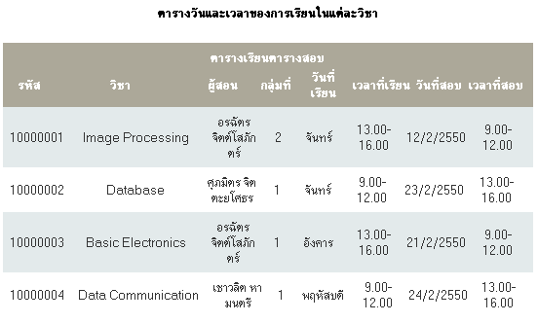
รูปที่ 4-6 แสดงตารางเรียนที่ผู้เรียนได้ลงทะเบียนไว้ในเทอมปัจจุบัน
7. เว็บเพจแสดงบทเรียนต่างๆพร้อมรายละเอียดตามรายวิชาที่เลือก
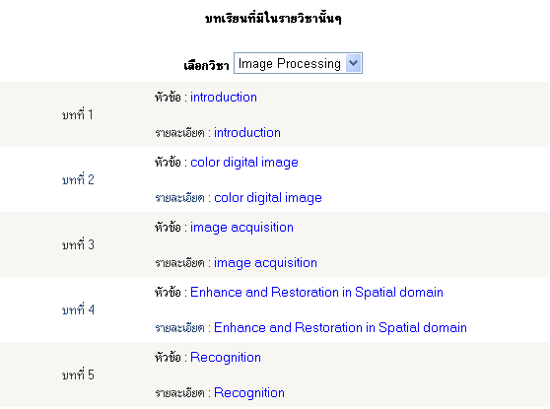
รูปที่ 4-7 แสดงบทเรียนต่างๆพร้อมรายละเอียดตามรายวิชาที่เลือก
8. เว็บเพจแสดงข้อมูลเกี่ยวกับการทดสอบและผลของการทดสอบประเภทต่างๆตามรายวิชา โดยในการทำการทดสอบนั้น ให้คลิกหมายเลขของครั้งที่ในการทดสอบ ก็จะเป็นการเข้าไปทำการทดสอบ เมื่อทำการทดสอบเสร็จแล้วก็จะมีผลคะแนนปรากฏที่ช่วงล่างของเพจแยกตามประเภทของการทดสอบ เมื่อทำการทดสอบปลายภาคเสร็จแล้วระบบก็จะทำการคำนวณคะแนนแล้วผลคะแนนก็จะแสดงที่ช่องคะแนนรวม เมื่อผู้สอนได้ทำการตัดเกรดแล้ว เกรดที่ผู้เรียนได้ก้จะปรากฏที่ช่องเกรด
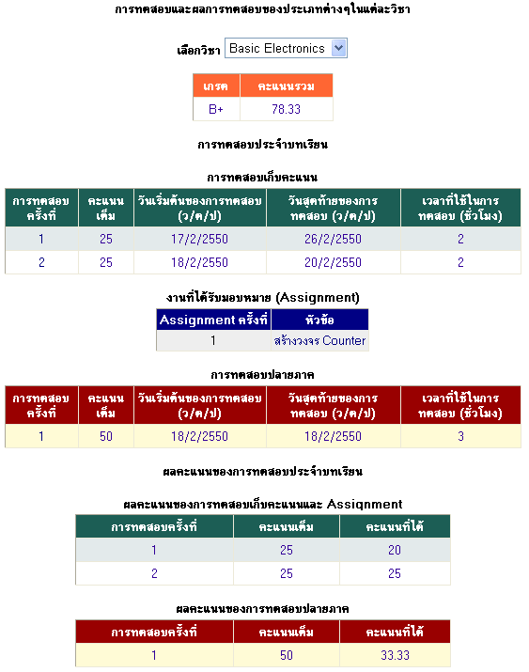
รูปที่ 4-8 แสดงข้อมูลเกี่ยวกับการทดสอบและผลของการทดสอบประเภทต่างๆตามรายวิชา
9. เว็บเพจแสดงข้อสอบ โดยที่จะแสดงเวลาในการทดสอบ และแสดงระยะเวลาสิ้นสุดการทดสอบ ผู้เรียนก็ทำการทดสอบ เมื่อเสร็จแล้วก็คลิกเสร็จระบบจะทำการคำนวณคะแนนให้
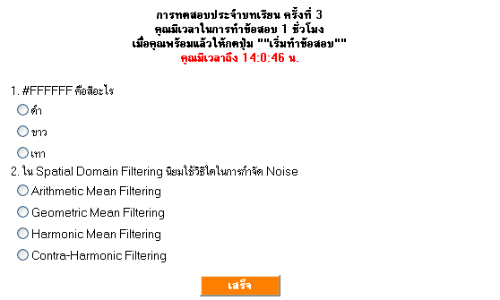
รูปที่ 4-9 แสดงข้อสอบ
10. เว็บเพจแสดงรายละเอียดของ Assignment โดยจะมีไฟล์ให้ดาวน์โหลด เมื่อผู้เรียนได้ทำ Assignment เสร็จแล้ว ต้องการที่จะส่งก็ให้ทำการ Browse ไฟล์ที่ต้องการส่ง จากนั้นก็คลิก ส่งงาน Assignment
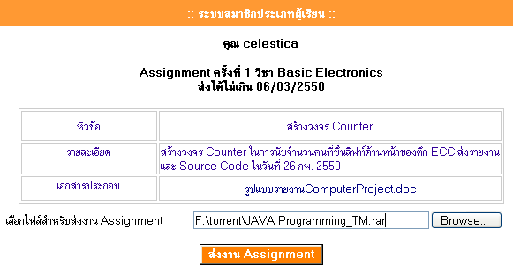
รูปที่ 4-10 แสดงรายละเอียดของ Assignment

11. เว็บเพจแสดงการเข้าศึกษาเรียนรู้ด้วยตนเองจากไฟล์สื่อการสอน Power Point
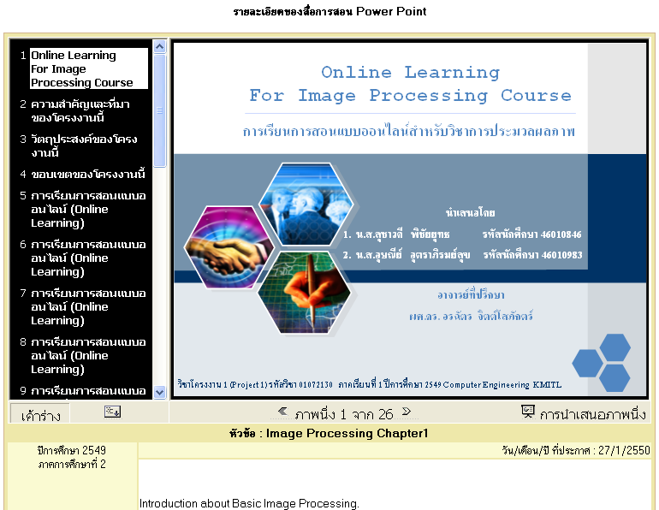
รูปที่ 4-11 แสดงการเข้าศึกษาเรียนรู้ด้วยตนเองจากไฟล์สื่อการสอน Power Point
12. เว็บเพจแสดงการเข้าศึกษาเรียนรู้ด้วยตนเองจากไฟล์สื่อการสอน Clip VDO
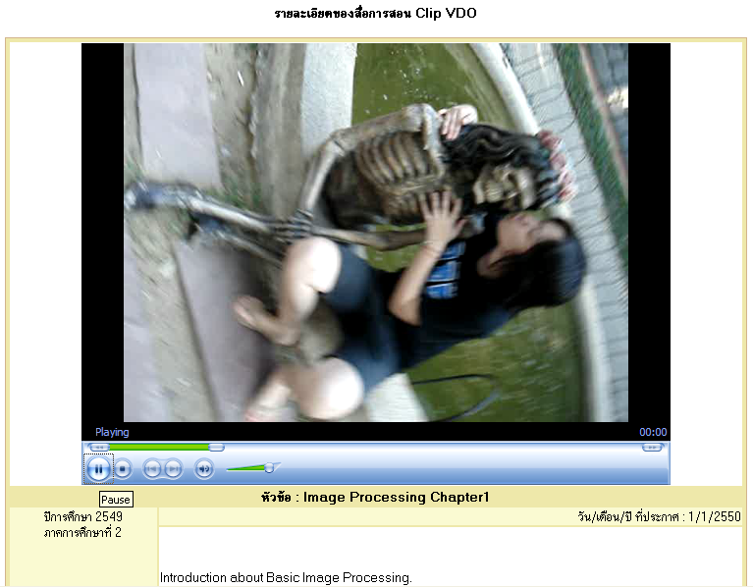
รูปที่ 4-12 แสดงการเข้าศึกษาเรียนรู้ด้วยตนเองจากไฟล์สื่อการสอน Clip VDO
13. เว็บเพจแสดงรายการวิชาสำหรับการเข้าสู่ตัวอย่างการทดลอง โดยคลิกที่ชื่อวิชา จากนั้นก็จะแสดงเว็บเพจของตัวอย่างการทดลองสำหรับวิชาที่มีตัวอย่างการทดลอง ส่วนวิชาที่ไม่มีตัวอย่างการทดลองก็จะไม่สามารถทำการทดลองได้
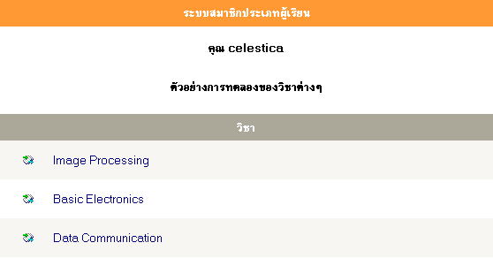
รูปที่ 4-13 แสดงรายการวิชาสำหรับการเข้าสู่ตัวอย่างการทดลอง
14. เว็บเพจแสดงการเรียนการสอนแบบออนไลน์ แบบถ่ายทอดสด โดยจะมีส่วนของ Windows Media Player เพื่อแสดงภาพและเสียง ส่วนทางด้านขวาจะเป็น Chat Room เพื่อเป็นการสอบถาม หรือแสดงความคิดเห็น
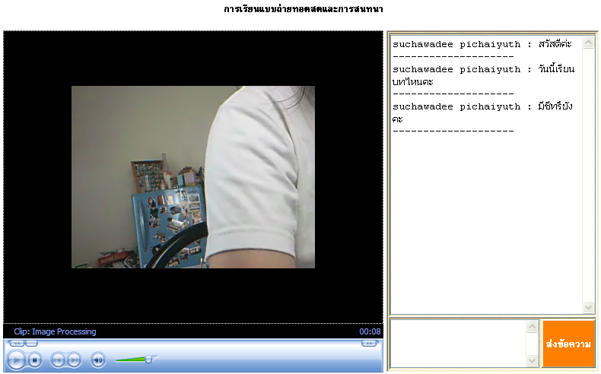
รูปที่ 4-14 แสดงการเรียนการสอนแบบออนไลน์ แบบถ่ายทอดสด

15. เว็บเพจแสดงรายละเอียดของเอกสารสำหรับดาวน์โหลด
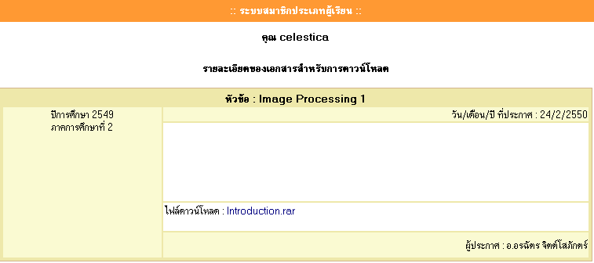
รูปที่ 4-15 แสดงรายละเอียดของเอกสารสำหรับดาวน์โหลด
16. เว็บเพจแสดงรายละเอียดของการเรียนรู้ของผู้เรียน โดยจะแสดงวัน เดือน ปี เวลา และกิจกรรมที่ได้ทำไว้ของผู้เรียนตามรายวิชา
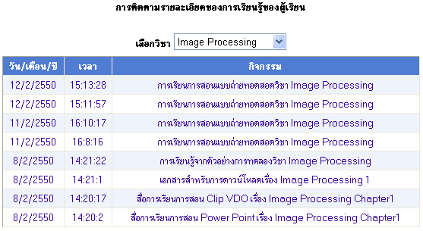
รูปที่ 4-16 แสดงรายละเอียดของการเรียนรู้ของผู้เรียน

17. เว็บเพจแสดงการทำการประเมินผู้สอนตามรายวิชา
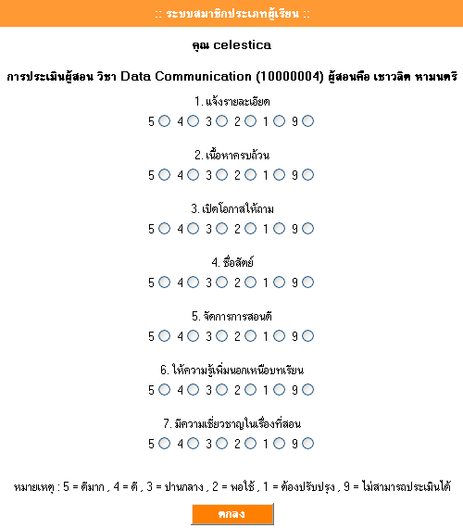
รูปที่ 4-17 แสดงการทำการประเมินผู้สอนตามรายวิชา

18. เว็บเพจแสดงหัวข้อกระทู้ และฟอร์มสำหรับการตั้งกระทู้ โดยจะเป็นกระดานสนทนาตามรายวิชาที่ผู้เรียนได้ลงทะเบียน
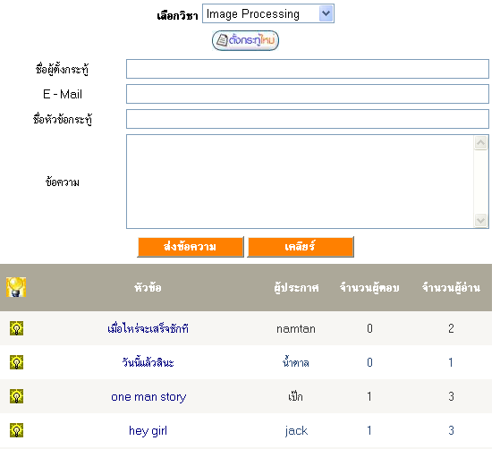
รูปที่ 4-18 แสดงหัวข้อกระทู้ และฟอร์มสำหรับการตั้งกระทู้

  - ขั้นตอนการใช้งานของสมาชิกห้องวิจัย Image Processing โดยจะกล่าวถึงการทดลองจากตัวอย่างการทดลองวิชา Image Processing
ผู้ที่จะสามารถทำการทดลองจากตัวอย่างการทดลองวิชา Image Processing นี้ได้คือสมาชิกห้องวิจัย Image Processing และผู้เรียนที่ลงทะเบียนวิชา Image Processing เท่านั้น
1. เว็บเพจแสดงการแนะนำฟังก์ชันพื้นฐานของตัวอย่างการทดลองวิชา Image Processing โดยทางด้านซ้ายนั้นจะเป็นฟังก์ชันที่ให้เลือกทำการทดลอง
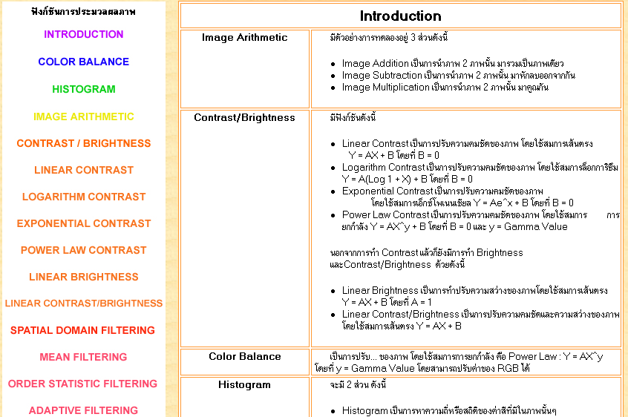
รูปที่ 5-1 แสดงการแนะนำฟังก์ชันพื้นฐานของตัวอย่างการทดลองวิชา Image Processing
2. เว็บเพจแสดงการทดลองของฟังก์ชัน Color Balance โดยสามารถปรับค่า RGB ได้ที่ Slider ด้านล่าง แล้วคลิกประมวลผล หลังจากนั้นระบบก็จะแสดงรูปที่ได้ทำการปรับค่า พร้อมกับแสดงกราฟของ RGB
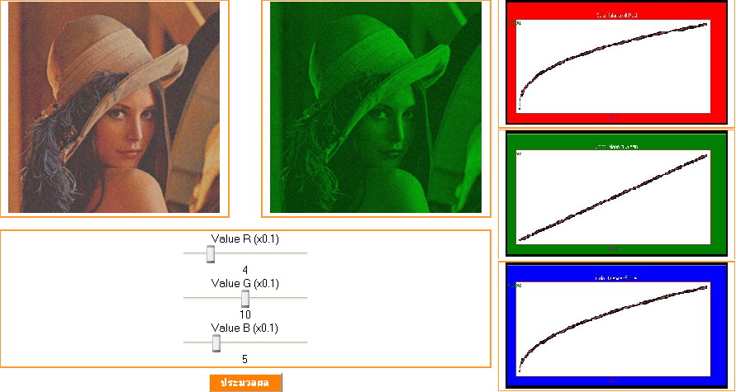
รูปที่ 5-2 แสดงการทดลองของฟังก์ชัน Color Balance
3. เว็บเพจแสดงการทดลองของฟังก์ชัน Histogram โดยคลิก Histogram หลังจากนั้นระบบก็จะแสดงกราฟเป็นค่าทางสถิติของจุดสีโดยแยกกราฟเป็น RGB
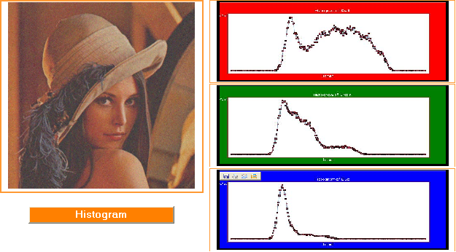
รูปที่ 5-3 แสดงการทดลองของฟังก์ชัน Histogram
3. เว็บเพจแสดงการทดลองของฟังก์ชัน Histogram Equalization โดยคลิก Histogram Equalization หลังจากนั้นระบบก็จะแสดงรูปที่ได้จากการทำ Histogram Equalization พร้อมกับแสดงกราฟเป็นค่าทางสถิติของจุดสีโดยแยกกราฟเป็น RGB ที่ได้จากการทำ Histogram Equalization
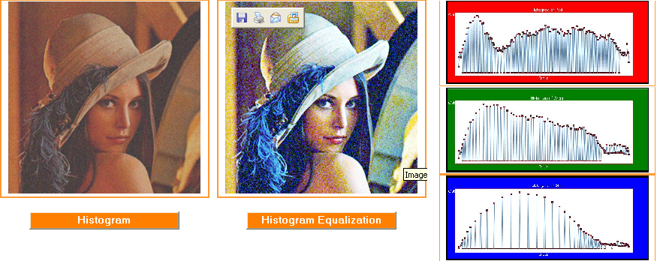
รูปที่ 5-3 แสดงการทดลองของฟังก์ชัน Histogram Equalization
4. เว็บเพจแสดงการทดลองของฟังก์ชัน Image Arithmetic: Image Addition, Image Subtraction, Image Multiplication โดยเลือกภาพที่ 1 และ 2 จากนั้นคลิกที่ปุ่มฟังก์ชันที่ต้องการทดลอง หลังจากนั้นระบบก็จะแสดงรูปที่ได้จากการทำ Image Arithmetic ของฟังก์ชันต่างๆ

รูปที่ 5-4 แสดงการทดลองของฟังก์ชัน Image Arithmetic: Image Addition
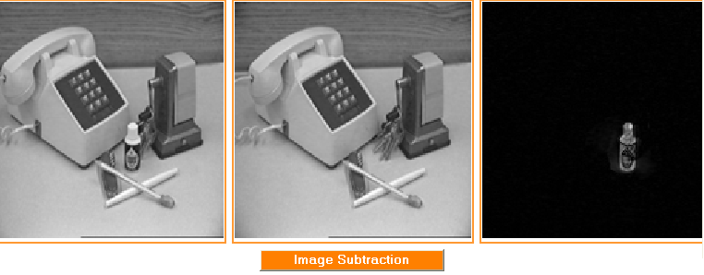
รูปที่ 5-5 แสดงการทดลองของฟังก์ชัน Image Arithmetic: Image Subtraction
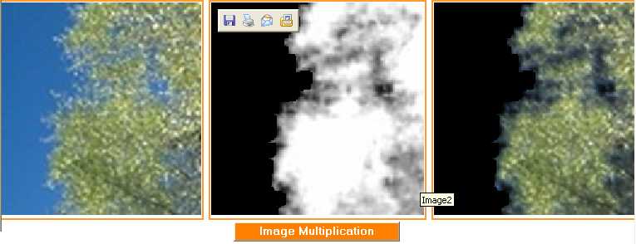
รูปที่ 5-6 แสดงการทดลองของฟังก์ชัน Image Arithmetic: Image Multiplication
5. เว็บเพจแสดงการทดลองของฟังก์ชัน Linear Contrast โดยสามารถปรับค่า A ได้ที่ Slider ด้านล่าง แล้วคลิกประมวลผล หลังจากนั้นระบบก็จะแสดงรูปที่ได้จากการทำ Linear Contrast พร้อมกับแสดงกราฟค่า Input กับ Output
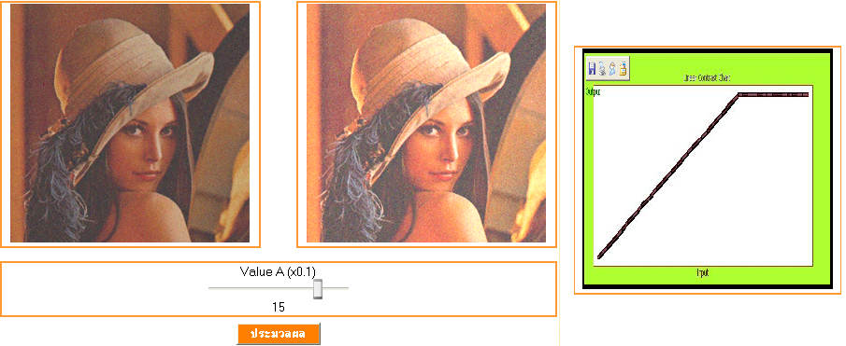
รูปที่ 5-7 แสดงการทดลองของฟังก์ชัน Linear Contrast

6. เว็บเพจแสดงการทดลองของฟังก์ชัน Logarithm Contrast โดยสามารถปรับค่า A ได้ที่ Slider ด้านล่าง แล้วคลิกประมวลผล หลังจากนั้นระบบก็จะแสดงรูปที่ได้จากการทำ Logarithm Contrast พร้อมกับแสดงกราฟค่า Input กับ Output
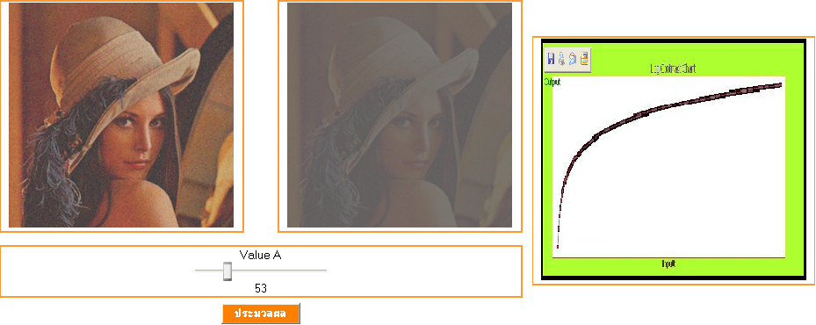
รูปที่ 5-8 แสดงการทดลองของฟังก์ชัน Logarithm Contrast
7. เว็บเพจแสดงการทดลองของฟังก์ชัน Exponential Contrast โดยสามารถปรับค่า A ได้ที่ Slider ด้านล่าง แล้วคลิกประมวลผล หลังจากนั้นระบบก็จะแสดงรูปที่ได้จากการทำ Exponential Contrast พร้อมกับแสดงกราฟค่า Input กับ Output
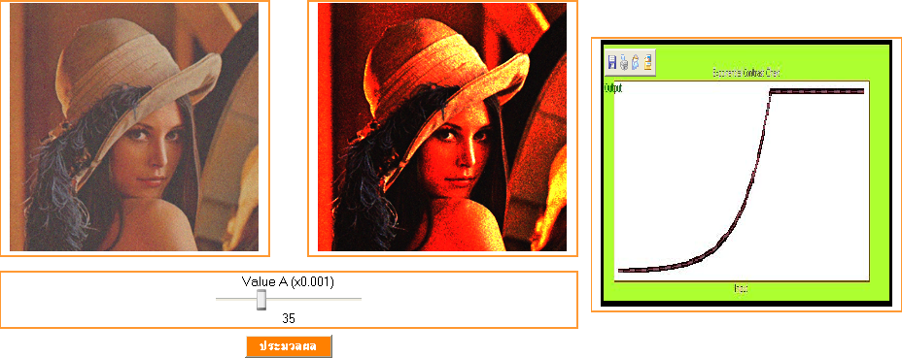
รูปที่ 5-9 แสดงการทดลองของฟังก์ชัน Exponential Contrast
8. เว็บเพจแสดงการทดลองของฟังก์ชัน Power-Law Contrast โดยสามารถปรับค่า A และ y ได้ที่ Slider ด้านล่าง แล้วคลิกประมวลผล หลังจากนั้นระบบก็จะแสดงรูปที่ได้จากการทำ Power-Law Contrast พร้อมกับแสดงกราฟค่า Input กับ Output
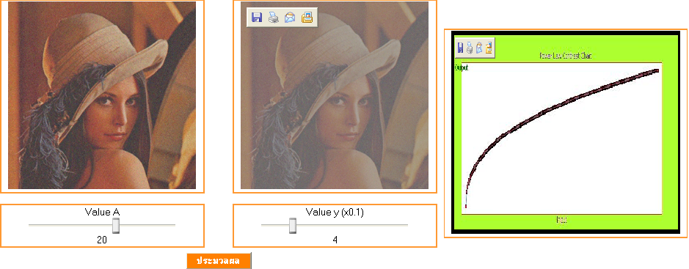
รูปที่ 5-10 แสดงการทดลองของฟังก์ชัน Power-Law Contrast
9. เว็บเพจแสดงการทดลองของฟังก์ชัน Linear Brightness โดยสามารถปรับค่า B ได้ที่ Slider ด้านล่าง แล้วคลิกประมวลผล หลังจากนั้นระบบก็จะแสดงรูปที่ได้จากการทำ Linear Brightness พร้อมกับแสดงกราฟค่า Input กับ Output
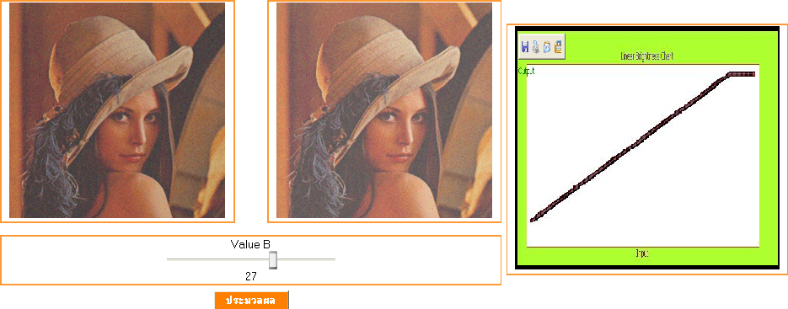
รูปที่ 5-11 แสดงการทดลองของฟังก์ชัน Linear Brightness
10. เว็บเพจแสดงการทดลองของฟังก์ชัน Linear Contrast/Brightness โดยสามารถปรับค่า A และ B ได้ที่ Slider ด้านล่าง แล้วคลิกประมวลผล หลังจากนั้นระบบก็จะแสดงรูปที่ได้จากการทำ Linear Contrast/Brightness พร้อมกับแสดงกราฟค่า Input กับ Output
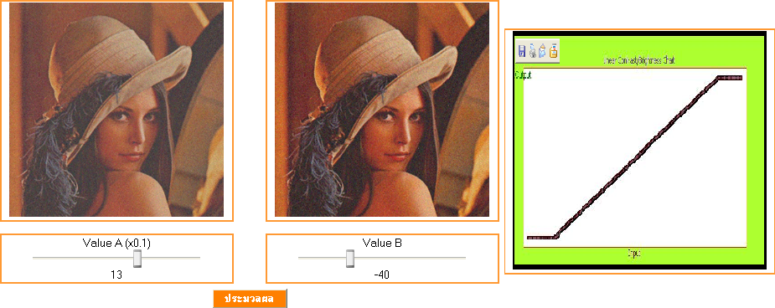
รูปที่ 5-12 แสดงการทดลองของฟังก์ชัน Linear Contrast/Brightness

11. เว็บเพจแสดงการทดลองของฟังก์ชัน Mean Filtering โดยเลือกขนาดของวินโดว์และใส่ค่าของวินโดว์แล้วคลิกเลือกวิธีในการประมวลผล ได้แก่ Convolution และ Corelation หลังจากนั้นระบบก็จะแสดงรูปที่ได้จากการทำ Mean Filtering
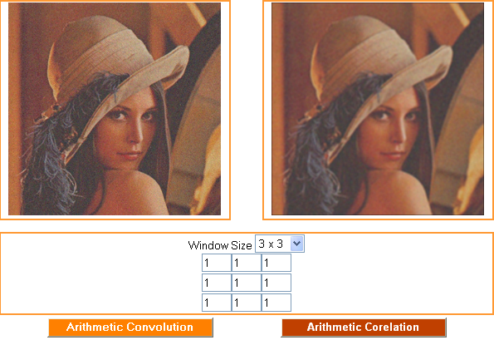
รูปที่ 5-13 แสดงการทดลองของฟังก์ชัน Mean Filtering
12. เว็บเพจแสดงการทดลองของฟังก์ชัน Geometric Filtering โดยเลือกขนาดของวินโดว์และใส่ค่าของวินโดว์แล้วคลิกเลือกวิธีในการประมวลผล ได้แก่ Convolution และ Corelation หลังจากนั้นระบบก็จะแสดงรูปที่ได้จากการทำ Geometric Filtering
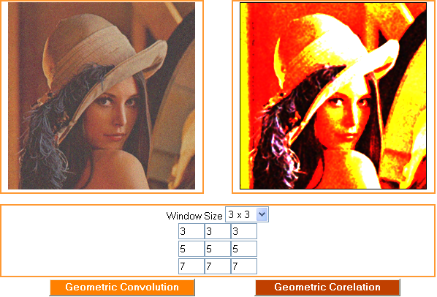
รูปที่ 5-14 แสดงการทดลองของฟังก์ชัน Geometric Filtering

13. เว็บเพจแสดงการทดลองของฟังก์ชัน Harmonic Filtering โดยเลือกขนาดของวินโดว์และใส่ค่าของวินโดว์แล้วคลิกเลือกวิธีในการประมวลผล ได้แก่ Convolution และ Corelation หลังจากนั้นระบบก็จะแสดงรูปที่ได้จากการทำ Harmonic Filtering
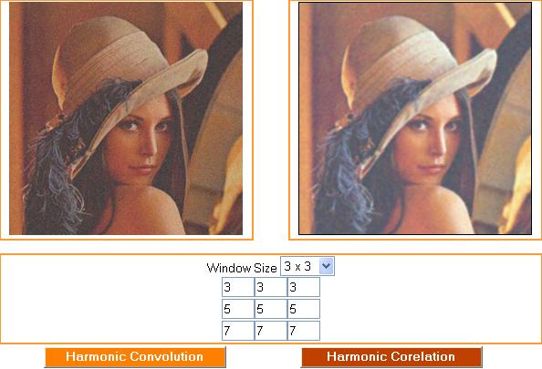
รูปที่ 5-15 แสดงการทดลองของฟังก์ชัน Harmonic Filtering
14. เว็บเพจแสดงการทดลองของฟังก์ชัน Contra - Harmonic Filtering โดยเลือกขนาดของวินโดว์และใส่ค่า Q แล้วคลิกประมวลผล Contra - Harmonic หลังจากนั้นระบบก็จะแสดงรูปที่ได้จากการทำ Contra - Harmonic Filtering
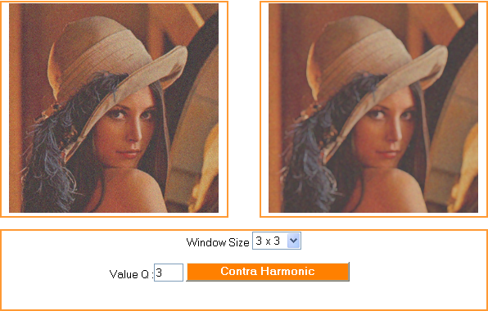
รูปที่ 5-16 แสดงการทดลองของฟังก์ชัน Contra - Harmonic Filtering

15. เว็บเพจแสดงการทดลองของฟังก์ชัน Order - Statistic Filtering: Median, Max, Min, MidPoint, Alpha – Trimmed Mean โดยเลือกขนาดของวินโดว์แล้วคลิกประมวลผล Order - Statistic Filtering: Median, Max, Min, MidPoint, Alpha – Trimmed Mean หลังจากนั้นระบบก็จะแสดงรูปที่ได้จากการทำ Order - Statistic Filtering: Median, Max, Min, MidPoint, Alpha – Trimmed Mean
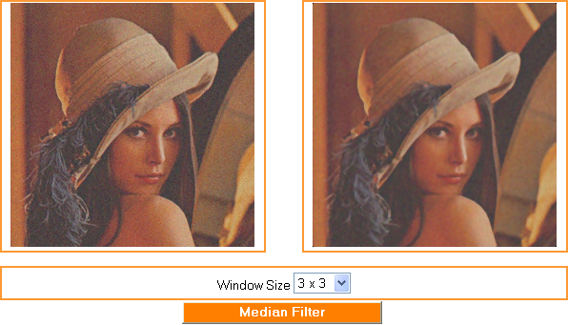
รูปที่ 5-17 แสดงการทดลองของฟังก์ชัน Order - Statistic Filtering: Median
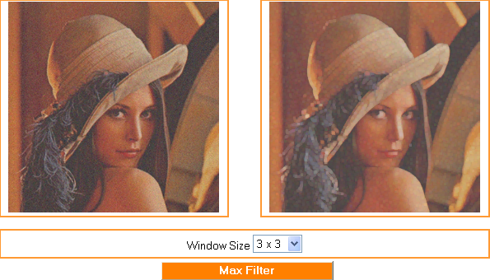
รูปที่ 5-18 แสดงการทดลองของฟังก์ชัน Order - Statistic Filtering: Max

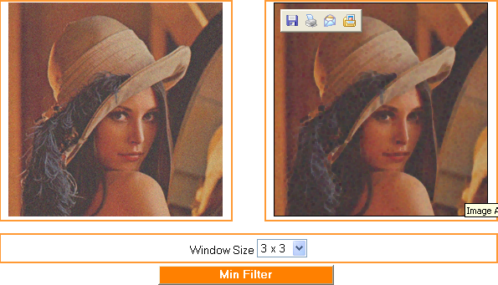
รูปที่ 5-19 แสดงการทดลองของฟังก์ชัน Order - Statistic Filtering: Min
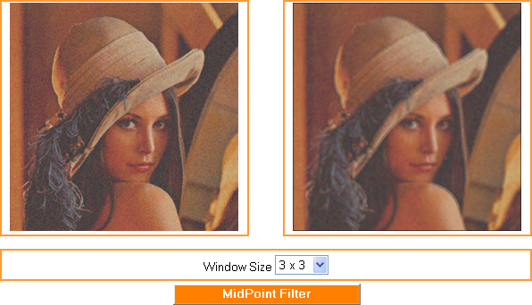
รูปที่ 5-20 แสดงการทดลองของฟังก์ชัน Order - Statistic Filtering: MidPoint

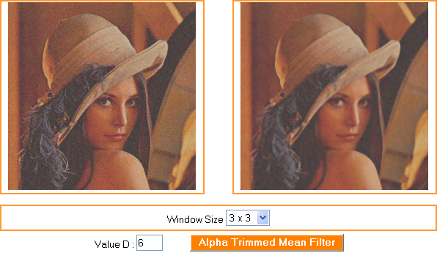
รูปที่ 5-21 แสดงการทดลองของฟังก์ชัน Order - Statistic Filtering: Alpha – Trimmed Mean
16. เว็บเพจแสดงการทดลองของฟังก์ชัน Adaptive MMSE Filtering โดยเลือกขนาดของวินโดว์และใส่ค่าของ Standard Deviation of Noise แล้วคลิกประมวลผล Adaptive MMSE Filtering หลังจากนั้นระบบก็จะแสดงรูปที่ได้จากการทำ Adaptive MMSE Filtering 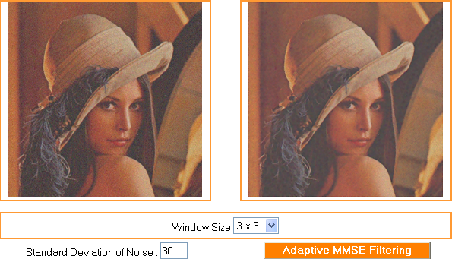
รูปที่ 5-22 แสดงการทดลองของฟังก์ชัน Adaptive MMSE Filtering

17. เว็บเพจแสดงการทดลองของฟังก์ชัน Adaptive Median Filtering โดยเลือกขนาดของวินโดว์แล้วคลิกประมวลผล Adaptive Median Filtering หลังจากนั้นระบบก็จะแสดงรูปที่ได้จากการทำ Adaptive Median Filtering
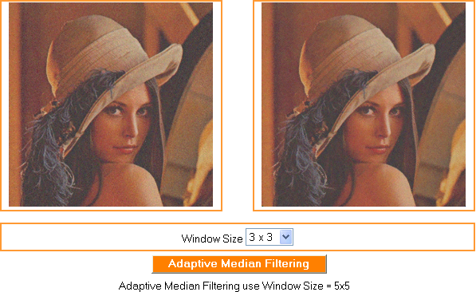
รูปที่ 5-23 แสดงการทดลองของฟังก์ชัน Adaptive Median Filtering

